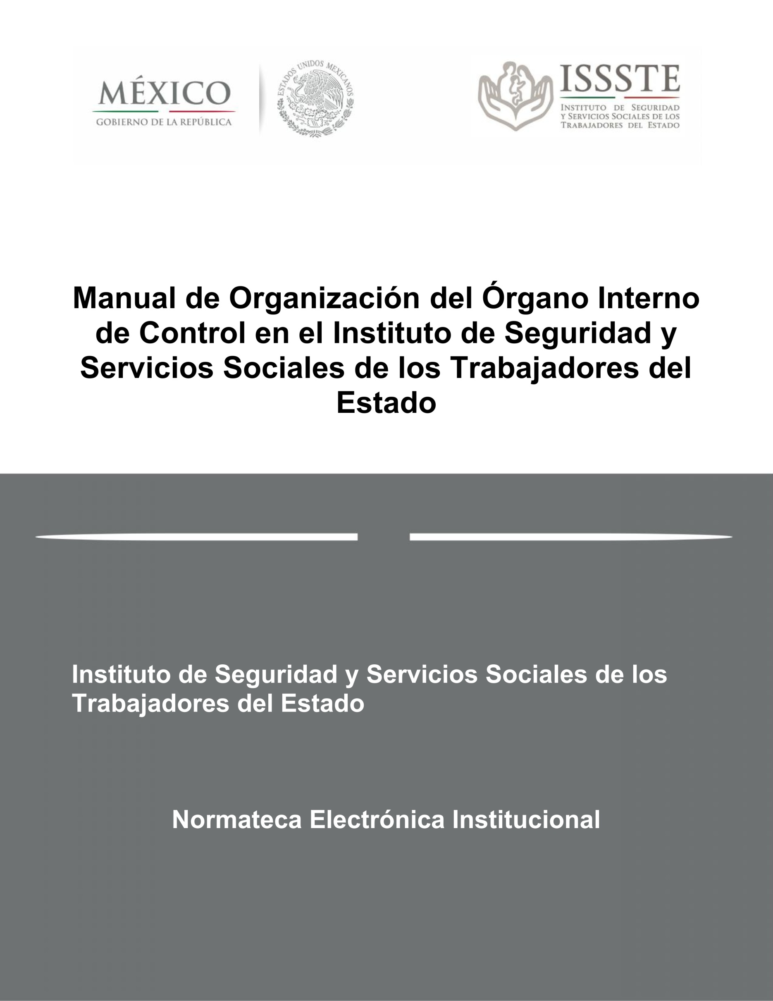
Acuerdo 43.1356.2016 de la Junta Directiva por el se aprueba el Reglamento para la Dictaminación en Materia de Riesgos del Trabajo e Invalidez del Instituto de Seguridad y Servicios Sociales de los Trabajadores del Estado


FICHA TÉCNICA

ACUERDO 43.1356.2016 DE LA JUNTA DIRECTIVA POR EL QUE SE APRUEBA EL REGLAMENTO PARA LA DICTAMINACIÓN EN MATERIA DE RIESGOS DEL TRABAJO E INVALIDEZ DEL INSTITUTO DE SEGURIDAD Y SERVICIOS SOCIALES DE LOS TRABAJADORES DEL ESTADO

Autorización: Por Acuerdo 43.1356.2016 de la Junta Directiva
Fecha de expedición: 14 de diciembre de 2016
Fecha de publicación en el diario oficial de la federación (dof): 24 de febrero de 2017
Fecha de entrada en vigor: 27 de febrero de 2017

ACUERDO 43.1356.2016 de la Junta Directiva por el que se aprueba el Reglamento para la Dictaminación en Materia de Riesgos del Trabajo e Invalidez del Instituto de Seguridad y Servicios Sociales de los Trabajadores del Estado.

Al margen un logotipo, que dice: Instituto de Seguridad y Servicios Sociales de los Trabajadores del Estado.- Secretaría General.- Prosecretaría de la Junta Directiva.- SG/PJD/0679/2016.
LIC. JOSÉ REYES BAEZA TERRAZAS
Director General del Instituto de Seguridad y
Servicios Sociales de los Trabajadores del Estado
Presente
En sesión celebrada por la Junta Directiva el día 8 de diciembre de 2016, al tratarse lo relativo a las modificaciones al Reglamento para la Dictaminación en Materia de Riesgos del Trabajo e Invalidez del Instituto de Seguridad y Servicios Sociales de los Trabajadores del Estado, se tomó el siguiente:
ACUERDO 43.1356.2016.- “La Junta Directiva, con fundamento en los artículos 58, 208, fracción IX y 214 fracciones VI, X y XX de la Ley del Instituto de Seguridad y Servicios Sociales de los Trabajadores del Estado, por unanimidad, aprueba las modificaciones al
REGLAMENTO PARA LA DICTAMINACIÓN EN MATERIA DE RIESGOS DEL TRABAJO E INVALIDEZ DEL INSTITUTO DE SEGURIDAD Y SERVICIOS SOCIALES DE LOS TRABAJADORES DEL ESTADO
TÍTULO PRIMERO
DE LAS DISPOSICIONES GENERALES
Artículo 1. El presente Reglamento tiene por objeto regular el proceso de dictaminación de medicina del trabajo, simplificando sus distintas etapas, para que ésta sea ágil, oportuna, ordenada, eficiente y eficaz, de conformidad con la normatividad aplicable.
Artículo 2. Es de observancia obligatoria para la Dirección Médica, Unidades Médicas, Dirección de Delegaciones, Delegaciones Estatales y Regionales, Dirección de Prestaciones Económicas, Sociales y Culturales, así como para las Dependencias y Entidades incorporadas a la Ley del ISSSTE, cuyos trabajadores estén protegidos por los seguros de riesgos de trabajo e invalidez.
En el ejercicio de sus responsabilidades, atribuciones y funciones, los Servidores Públicos deben promover, respetar y proteger los derechos humanos de los usuarios consagrados en la Constitución Política de los Estados Unidos Mexicanos, bajo criterios de legalidad, honestidad, igualdad, transparencia, no discriminación e integridad, con una perspectiva de género. Asimismo, deben aplicar el principio pro persona e incorporar la centralidad del derechohabiente en sus procesos y actividades, con el propósito de que el Instituto ofrezca seguros, prestaciones y servicios con calidad y calidez.
Artículo 3. Las Direcciones Médica, de Delegaciones, de Prestaciones Económicas, Sociales y Culturales, el Comité y los Subcomités deben vigilar el cumplimiento de este Reglamento. Las Subdelegaciones de Prestaciones y Médica están obligadas a dar seguimiento a los asuntos, así como verificar el cumplimiento de este Reglamento, para lo cual llevan a cabo revisiones periódicas en las Unidades Médicas, con apoyo de los Directores de los diferentes niveles de atención médica.
Artículo 4. Para los efectos de este Reglamento se entenderá por:
I. Accidente de trabajo: Toda lesión orgánica o perturbación funcional, inmediata o posterior, o la muerte producida repentinamente en el ejercicio o con motivo del trabajo, cualesquiera que sean el lugar y el tiempo en que se presente, así como aquellos que ocurran al trabajador al trasladarse directamente de su domicilio o de la estancia de bienestar infantil de sus hijos, al lugar en que desempeñe su trabajo o viceversa;
II. Acta administrativa de accidente de trabajo: El documento oficial por el cual la Dependencia o Entidad hace constancia del accidente de trabajo o enfermedad profesional;
III. Alta Médica por Riesgos del Trabajo: El documento oficial contenido en el Formato RT-04, en el cual el Médico tratante o el Médico de Medicina del Trabajo de la Delegación del ISSSTE, emite la ausencia de secuelas valuables, cuando es evidente que el riesgo de trabajo no dejó daño permanente al trabajador; o cuando el interesado abandona el procedimiento sin causa justificada (Anexo 1);
IV. Ausencia de secuelas valuables: La inexistencia o disminución órgano funcional, física o mental, del trabajador a consecuencia del riesgo reconocido, en apego a la tabla de valuación del artículo 514 de la Ley Federal del Trabajo o bien, que éstas no guarden relación causal con el accidente o enfermedad profesional;
V. Calificación del probable riesgo de trabajo: La determinación de la presencia o no de un riesgo del trabajo, como resultado del análisis de la relación causal entre el riesgo del trabajo o enfermedad profesional y la actividad laboral del trabajador;
VI. Cambio de actividad: La modificación de la labor realizada cotidianamente por el trabajador, la cual se aplica de forma definitiva o temporal, cuando ocurre un riesgo de trabajo. El Médico de medicina del trabajo es el responsable de proponer el dictamen de cambio de actividad en el reverso del formato RT-09 (Anexo 3), mismo que deberá ser validado por el Subcomité de Medicina del Trabajo Delegacional o en su caso, las Dependencias y Entidades afiliadas al Instituto, de igual forma podrán aplicar el cambio de actividad;
VII. Certificado médico inicial: El documento oficial del Instituto de Seguridad y Servicios Sociales de los Trabajadores del Estado, por medio del cual la Unidad Médica hace constar la primera atención médica brindada a un trabajador, con motivo de un probable riesgo del trabajo. Formato RT-02 (Anexo 2);
VIII. Certificado médico de invalidez por enfermedad o accidente ajeno al trabajo o de incapacidad permanente o defunción por riesgo de trabajo: El documento médico único y oficial del Instituto de Seguridad y Servicios Sociales de los Trabajadores del Estado, contenido en el Formato RT-09, verde riesgo de trabajo o rojo invalidez, por medio del cual se hace constar la aptitud física y/o mental de un trabajador para continuar o no prestando sus servicios, con efectos legales y administrativos, el cual en el anverso deberá contar obligatoriamente con firmas autógrafas del Director de la unidad médica emisora, o en caso de ausencia el Subdirector Médico, así como del Médico tratante; en el reverso se asentará firma del Médico de medicina del trabajo responsable y sello del subcomité; el formato tiene una vigencia de seis meses a partir de que es requisitado y sancionado por el médico tratante, así como por la unidad médica responsable, y para ejercer los derechos que de él deriven son de dos años calendario a partir de que es sancionado por el Comité o el Subcomité Delegacional de Medicina del Trabajo (Anexo 3);
IX. Comité: El Comité de Medicina del Trabajo;
X. Constancia de percepciones: El documento en el que se asienta por parte de la Dependencia, el monto total de las percepciones mensuales del trabajador, desglosado por tipo de percepción;
XI. Dependencia: Las Unidades Administrativas de los Poderes de la Unión, la Procuraduría General de la República, los Órganos Jurisdiccionales Autónomos, los Órganos Ejecutivo, Legislativo y Judicial de la Ciudad de México, así como las unidades administrativas de las entidades federativas y municipios incorporados al régimen de la Ley del Instituto de Seguridad y Servicios Sociales de los Trabajadores del Estado;
XII. Diagnóstico: La conclusión del médico tratante, resultante del juicio o valoración respecto a la determinación de la naturaleza de una enfermedad por sus signos, síntomas y a la obtención de datos que arrojen los auxiliares de diagnóstico;
XIII. Dictamen médico: El emitido por personal médico especializado y validado por el Comité o el Subcomité Delegacional de Medicina del Trabajo, en el Formato RT-09 verde o rojo, Certificado Médico de Invalidez por Enfermedad; o Accidente Ajeno al Trabajo; de Incapacidad Total o Parcial; Defunción por Riesgo de Trabajo, Formato RT-09 verde o rojo, (Anexo 3) debidamente requisitado tanto en el anverso, con firmas autógrafas del Director de la Unidad Médica emisora así como del Médico tratante y en el reverso la firma del Médico de medicina del trabajo responsable y sello del Subcomité de Medicina del Trabajo Delegacional.
XIV. Dictamen pericial de calificación de riesgo del trabajo: Documento oficial contenido en el Formato CMT-01, en el que perito tercero propuesto por el Instituto resolverá en definitiva la procedencia o no del riesgo del trabajo (Anexo 4);
XV. Dictamen pericial de invalidez: El documento oficial contenido en el Formato CMT-02, en el que perito tercero propuesto por el Instituto de Seguridad y Servicios Sociales de los Trabajadores del Estado resolverá en definitiva la procedencia o no del estado de invalidez (Anexo 5);
XVI. Enfermedad crónico-degenerativa: El padecimiento ajeno al trabajo, de larga evolución del rubro de enfermedad general;
XVII. Enfermedad profesional: La alteración en la salud del trabajador provocada por la exposición a agentes patógenos contaminantes del medio ambiente de trabajo y señaladas en la Ley Federal del Trabajo;
XVIII. Entidades: Los Organismos Descentralizados, Empresas de Participación Estatal mayoritaria y demás Instituciones Paraestatales Federales y del Gobierno de la Ciudad de México, así como los Organismos de las Entidades Federativas o Municipales y Organismos Públicos que por disposición constitucional cuenten con autonomía, que se incorporen a los regímenes de la Ley del Instituto;
XIX. Estudios de gabinete: El complemento diagnóstico del expediente clínico, integrado por los auxiliares del diagnóstico, electrónicos o electromecánicos realizados al paciente (por ejemplo: estudios radiológicos, de electrocardiografía, de ecocardiografía, electroencefalografía, electromiografía, tomografía axial computarizada, ultrasonografía, resonancia magnética nuclear, potenciales evocados ópticos y auditivos etc.);
XX. Estudios de laboratorio: El complemento auxiliar de diagnóstico del expediente médico, integrado por los análisis anatomo patológicos, biológicos y químicos realizados al paciente (por ejemplo: biometría hemática, química sanguínea, examen general de orina, biopsias, etc.);
XXI. Expediente administrativo: El registro cronológico integrado con los documentos que sustentan los trámites del trabajador ante la Subdelegación de Prestaciones del Instituto;
XXII. Expediente clínico: El registro médico cronológico de un paciente, elaborado en las Unidades Médicas del Instituto, según lo señalado en la Norma Oficial Mexicana NOM-004-SSA3-2012 de la Secretaría de Salud, o la más reciente;
XXIII. Expediente médico-administrativo: El registro de un paciente que comprende el expediente médico y el expediente administrativo;
XXIV. Fallecimiento: La pérdida de la vida de una persona;
XXV. Formato de requisitos para la calificación del probable riesgo de trabajo en el centro de trabajo: El documento oficial del Instituto, contenido en el Formato RT-03 A en el que se indica formalmente a un trabajador o a su representante legal, los documentos que debe aportar al área de Medicina del Trabajo de la Subdelegación de Prestaciones correspondiente, para el análisis del probable riesgo de trabajo, sufrido en su centro de trabajo; (Anexo 6)
XXVI. Formato de requisitos para la calificación del probable riesgo de trabajo en trayecto: El documento oficial del Instituto, contenido en el Formato RT-03 B, en el que se indica formalmente a un trabajador o a su representante legal, los documentos que debe aportar al área de Medicina del Trabajo de la Subdelegación de Prestaciones correspondiente, para el análisis del probable riesgo de trabajo, en el trayecto directamente de su domicilio o de la estancia de bienestar infantil de sus hijos, al lugar donde desempeña su trabajo o viceversa (Anexo 7);
XXVII. Formato de requisitos para la calificación del probable riesgo de trabajo en comisión: El documento oficial del Instituto, contenido en el Formato RT-03 C en el que se indica formalmente a un trabajador o a su representante legal, los documentos que debe aportar al área de Medicina del Trabajo de la Subdelegación de Prestaciones correspondiente, para el análisis del probable riesgo de trabajo (Anexo 8);
XXVIII. Formato de solicitud de calificación de probable riesgo de trabajo: El documento oficial del Instituto, contenido en el Formato RT-01, por medio del cual se inicia formalmente el trámite en la Subdelegación de Prestaciones correspondiente, para el reconocimiento de un probable riesgo del trabajo (Anexo 9);
XXIX. Hoja única de servicios: El documento expedido por la Dependencia o Entidad, en el que se hace constar la antigüedad del trabajador, ingresos, baja laboral y sueldo cotizable al Instituto;
XXX. Incapacidad temporal: La pérdida de facultades o aptitudes que imposibilita parcial o totalmente a una persona, para desempeñar su trabajo por algún tiempo;
XXXI. Incapacidad parcial: La disminución de las facultades o aptitudes de una persona para trabajar;
XXXII. Incapacidad total: La pérdida de las facultades o aptitudes de una persona que la imposibilita para desempeñar cualquier trabajo durante el resto de su vida;
XXXIII. Invalidez: Cuando el trabajador activo, haya quedado imposibilitado para procurarse mediante un trabajo igual, una remuneración igual al cincuenta por ciento de su remuneración habitual, percibida durante el último año de trabajo y que esa imposibilidad, derive de una enfermedad o accidente no profesional;
XXXIV. Instituto: El Instituto de Seguridad y Servicios Sociales de los Trabajadores del Estado;
XXXV. Ley: La Ley del Instituto de Seguridad y Servicios Sociales de los Trabajadores del Estado;
XXXVI. Licencia médica: El documento que emite el médico tratante en las Unidades Médicas del Instituto, cuando la enfermedad profesional o ajena al trabajo imposibilite al trabajador para desempeñar su actividad laboral;
XXXVII. Médico de medicina del trabajo: Los médicos especialistas en medicina del trabajo adscritos a la Jefatura de Servicios de Seguridad e Higiene en el Trabajo, de la Subdirección de Pensiones y al Departamento de Pensiones, Seguridad e Higiene en las Delegaciones del Instituto responsables de la calificación de los probables riesgos de trabajo así como de la elaboración de los proyectos de Dictaminación de Riesgos de Trabajo e Invalidez para sanción de los Subcomités o en su caso aprobación o negativa del Comité de Medicina del Trabajo;
XXXVIII. Médico tratante: El médico familiar o especialista adscrito a las Unidades Médicas del Instituto, que diagnostica la enfermedad de un paciente y tiene bajo su responsabilidad el tratamiento correspondiente;
XXXIX. Representante legal: La persona que acredita fehacientemente su legítimo derecho de realizar trámites a favor del trabajador;
XL. Revaloración: La revisión médica de la Incapacidad Parcial o Total, con el fin de aumentar o en su caso disminuir su cuantía y/o revocar la misma en virtud del estado físico que goce el pensionista, tratándose de invalidez será la revisión médica del estado de salud del pensionado por Invalidez; para verificar la vigencia de sus derechos por este concepto, que puede dar como resultado la ratificación o revocación de la misma;
XLI. Riesgos del trabajo: Los accidentes y enfermedades a que están expuestos los trabajadores en el ejercicio o con motivo del trabajo;
XLII. Subcomité: Los Subcomités de Medicina del Trabajo Delegacionales;
XLIII. Subsidio: La prestación económica que otorga el Instituto por un accidente o enfermedad ajenos al trabajo, a partir de la fecha en que concluye la licencia médica con medio sueldo proporcionada al trabajador por su Dependencia de adscripción, en los términos y condiciones que establece el artículo 37 de la Ley;
XLIV. Subdelegación de Prestaciones: Las oficinas desconcentradas del Instituto, encargadas del otorgamiento y pago de los seguros, prestaciones económicas, sociales, culturales y deportivas de los trabajadores y sus familiares derechohabientes, adscritas a las Delegaciones Estatales o Regionales;
XLV. Subdelegación Médica: Las oficinas desconcentradas del Instituto, encargadas de controlar el otorgamiento y prestación de los servicios médicos en los diferentes niveles de atención, adscritas a las Delegaciones Estatales o Regionales;
XLVI. Trabajador: La persona que preste un servicio físico, intelectual o de ambos géneros, en virtud de nombramiento expedido por las Dependencias o Entidades afiliadas al régimen de la Ley o por figurar en las listas de raya de los trabajadores temporales, de las mismas;
XLVII. Unidad Médica: Las Unidades Médicas del Instituto, y
XLVIII. Valuación de secuelas: La dictaminación del grado de disminución órgano-funcional del Trabajador conforme a la tabla de valuaciones de Incapacidades Permanentes señalada en el artículo 514 de la Ley Federal del Trabajo.

TÍTULO SEGUNDO
DEL PROCESO DE DICTAMINACIÓN POR RIESGOS DEL TRABAJO
CAPÍTULO I
DEL AVISO DE RIESGO DEL TRABAJO
Artículo 5. Es obligación de los trabajadores dar aviso inmediato al superior jerárquico de la ocurrencia de los probables Riesgos del trabajo, salvo caso fortuito o fuerza mayor, de las causas justificadas que le impidan concurrir al trabajo, conforme a lo previsto en el artículo 110 de la Ley Federal de los Trabajadores al Servicio del Estado y en el diverso 134, fracción V de la Ley Federal del Trabajo.
Las Dependencias y Entidades afiliadas al régimen del Instituto, tienen la obligación de dar aviso por escrito en el plazo de tres días siguientes al de su conocimiento de los Riesgos del trabajo ocurridos, a las Subdelegaciones de Prestaciones del Instituto correspondientes, de acuerdo con lo previsto en los artículos 5 y 60 de la Ley. Esta disposición guarda estrecha relación con el artículo 132 fracción XVII de la Ley Federal del Trabajo al establecer, a cargo del patrón, la responsabilidad de dar el aviso de referencia a la autoridad competente de cada riesgo que ocurra.
El aviso señalado en el párrafo anterior, también podrá realizarlo el Trabajador, sus familiares o su representante legal debidamente acreditado y autorizado por el interesado, dentro del término que marca el artículo 60 de la Ley; sin embargo, la omisión por parte de cualquiera de ellos, respecto al aviso del riesgo o presunción del mismo, no puede tener como consecuencia jurídica la improcedencia de la solicitud.
Al servidor público de la Dependencia o Entidad que, teniendo a su cargo dar el aviso a que se refiere este artículo, omitiera hacerlo, se le fincarán las responsabilidades correspondientes en términos de Ley.
Artículo 6. Por lo que se refiere a la Calificación del probable riesgo de trabajo, ésta se deberá solicitar por parte del Trabajador o sus familiares a la Subdelegación de Prestaciones que le corresponda de acuerdo a su domicilio, dentro de los treinta días hábiles siguientes a que haya ocurrido, de acuerdo con lo señalado en el artículo 60 de la Ley. En el caso de que la solicitud se encuentre fuera del término de ley, para que se reconozca el accidente o enfermedad, se deberá comprobar a satisfacción del Instituto, la existencia de alguna causa fortuita o de fuerza mayor que haya impedido iniciar el trámite ante la Subdelegación de Prestaciones.
Artículo 7. Para efectos del término de un año de Incapacidad Temporal para el trabajo que establece el artículo 62 de la Ley, el Instituto está obligado a determinar si el Trabajador está apto o no para volver al servicio. El cómputo se iniciará a partir del primer día de incapacidad y la remuneración al Trabajador, será cubierta por las Dependencias o Entidades, según lo señalado en el artículo referido.
Artículo 8. Las Licencias médicas que emita el Médico tratante deberán sujetarse estrictamente a la patología derivada del Riesgo del trabajo reconocido que presente el Trabajador y su expedición de forma continua o discontinua no podrá exceder en ningún caso del término estricto de 52 semanas, el cual estará vinculado con el tiempo que lleve el procedimiento para la dictaminación de Riesgos del trabajo. Conforme lo dispone el artículo 62 de la Ley del ISSSTE y no podrá exceder el término establecido en ningún caso.
Artículo 9. Al emitirse la calificación procedente del probable Riesgo del Trabajo, el Médico tratante podrá seguir otorgando Licencias médicas derivadas de la patología resultante de dicho riesgo de acuerdo al artículo 62 de la Ley.
En caso de que la Calificación del probable riesgo del trabajo resulte improcedente, el Médico tratante podrá seguir otorgando Licencias Médicas en la rama del seguro de enfermedad general, de acuerdo a la normatividad para la expedición y control de Licencias Médicas, sin afectar el derecho del interesado a presentar su recurso de inconformidad.
CAPÍTULO II
DE LA SOLICITUD DE CALIFICACIÓN DE RIESGO DEL TRABAJO
Artículo 10. Las Unidades Médicas del Instituto, deberán contar en todo momento con el formato RT-02 certificado médico inicial, garantizando con ello, en todo tiempo su entrega personal a los interesados que reclamen el reconocimiento de los Riesgos del Trabajo presuntamente ocurridos.
Asimismo será obligatorio que las Unidades Médicas del Instituto después de la primera atención de un probable Riesgo del Trabajo, proporcionen este formato debidamente requisitado al Trabajador, familiar o representante legal, el cual se entregará siempre y cuando se acredite la personalidad jurídica del interesado o representante y se presente la Licencia médica o nota médica respectiva.
El citado formato RT-02 certificado médico inicial, así como el formato RT-01 solicitud de calificación de probable Riesgo del Trabajo, estarán disponibles en la página electrónica del Instituto.
Artículo 11. Todo Trabajador que pretenda iniciar el trámite de calificación de Riesgo del Trabajo, lo hará en la Subdelegación de Prestaciones que le corresponda de acuerdo a su domicilio particular, mediante la solicitud de calificación de probable Riesgo de Trabajo formato RT-01 y el certificado médico inicial formato RT-02.
Para los casos en que un familiar o representante legal decida, a petición del Trabajador, realizar el trámite de referencia deberá acreditarse, según la calidad del promovente, el parentesco o personalidad legal respectiva.
Artículo 12. En caso de que la Unidad Médica del Instituto, por algún motivo no cuente con el formato RT-01, solicitud de calificación de probable Riesgo del trabajo, es necesario que el Trabajador, familiar o representante legal acuda a la Subdelegación de Prestaciones del Instituto que corresponda; la cual se lo entregará una vez que sea presentada la Licencia médica o nota médica respectiva y acreditación de acuerdo al artículo anterior.
Artículo 13. Se establecen como documentos oficiales para iniciar ante la Subdelegación de Prestaciones del Instituto, cualquier trámite de calificación de profesionalidad de Riesgo del Trabajo, los siguientes:
I. Solicitud de calificación del probable Riesgo del trabajo formato RT 01;
II. Certificado médico inicial formato RT-02;
III. Acta administrativa levantada en la Dependencia o Entidad, relacionada con el Riesgo del trabajo, y
IV. Según el caso, se deberá adjuntar acta ministerial, copia de credencial para votar expedida por el Instituto Nacional Electoral o el Instituto Federal Electoral, según corresponda, y demás documentos señalados en los requisitos para el trámite de calificación de Riesgos del trabajo formato RT-03 (A, B o C) según la naturaleza del probable riesgo.
Artículo 14. Una vez requisitado por el Trabajador y la Dependencia el formato RT-01, y el Acta administrativa de accidente de trabajo, así como el formato RT-02 por el médico tratante, se presentarán estos documentos en original y copia simple a la Subdelegación de Prestaciones, misma que acusará de recibo en las copias, asentando la fecha, sello de la Subdelegación, nombre y firma del servidor público que acepta la documentación y se le entregará la relación de los “requisitos para el trámite de calificación de Riesgos del trabajo” (formato RT-03 A, B o C), de acuerdo a la naturaleza del riesgo:
a) Formato RT-03 A, para probable riesgo en el centro de trabajo;
b) Formato RT-03 B, para probable riesgo en trayecto, domicilio-centro de trabajo o viceversa, domicilio-estancia infantil-centro de trabajo o viceversa, y
c) Formato RT-03 C, para probable riesgo en comisión de trabajo.
Artículo 15. Una vez recabada la documental señalada en el artículo anterior, esta deberá presentarse ante la Subdelegación de Prestaciones correspondiente, en un plazo máximo de diez días hábiles, a partir de la fecha en que reciba de la Subdelegación de Prestaciones el formato RT-03, salvo caso fortuito o de fuerza mayor comprobable de forma fehaciente, a satisfacción del Instituto, en el entendido que en ningún caso, el término podrá exceder de treinta días hábiles.
Para el caso de probables enfermedades profesionales, el Médico de medicina del trabajo solicitará los documentos pertinentes de acuerdo al padecimiento reclamado, para establecer la relación de causa-efecto, trabajo-daño.
Artículo 16. Si el Trabajador, familiar o representante legal, no presenta la documentación requerida para el trámite del riesgo, dentro del plazo de diez días hábiles, contados a partir de la fecha en que el Trabajador o representante firme en el reverso de los requisitos para el trámite de calificación de Riesgos del trabajo formato RT-03 A, B o C, se le apercibirá sobre la falta de algún documento necesario para la calificación del probable Riesgo del trabajo.
De no subsanar la omisión, en el término de diez días hábiles, el análisis integral del caso, se llevará a cabo con los documentos que tenga a la vista el Instituto, para calificar el presunto riesgo en términos del artículo 56 de la Ley, salvo caso fortuito o causa de fuerza mayor comprobable a satisfacción del Instituto.
Artículo 17. Para los casos en que el Trabajador por sí mismo no logre obtener la documentación solicitada para acreditar su probable Riesgo del trabajo, deberá dar aviso dentro del término de los treinta días hábiles señalados en el artículo 15 del presente Reglamento, a la Subdelegación de Prestaciones respectiva, ésta a petición de parte, deberá coadyuvar haciendo el requerimiento por oficio al área correspondiente de la Dependencia o Entidad afiliada, así como del Instituto, con el propósito de recabar la información faltante.
El Médico tratante no deberá intercalar en este periodo de incapacidad temporal otros diagnósticos que correspondan a enfermedad general y que interrumpan la continuidad de las Licencias médicas por probable Riesgo del trabajo.
Artículo 18. Al Trabajador que no inicie su trámite para la calificación del probable Riesgo del trabajo en el término establecido en el artículo 60 de la Ley y en el artículo 6 del presente Reglamento se le tendrá por precluido su derecho a favor del Instituto.
De igual forma el Trabajador que en un término de seis meses contados a partir de la solicitud de calificación del probable Riesgo de trabajo, o en cualquier etapa del proceso de dictaminación, no continúe con el trámite correspondiente, abandone el procedimiento o dilate innecesariamente y de manera dolosa su despacho, se le tendrá por precluido su derecho a favor del Instituto, sin que exista recurso de por medio.
En el supuesto señalado en el párrafo anterior, el médico tratante de la Unidad Médica o en su defecto, el Médico de medicina del trabajo de la Subdelegación respectiva, procederán a la Alta Médica del Trabajador mediante el formato RT-04, sin que sea necesario recabar la firma del interesado.
CAPÍTULO III
DE LA CALIFICACIÓN DEL PROBABLE RIESGO DEL TRABAJO
Artículo 19. Con los documentos requeridos y presentados por el interesado, en la Subdelegación de Prestaciones respectiva, el Médico de medicina del trabajo bajo su más estricta responsabilidad tendrá la obligación de resolver dentro del plazo de cinco días hábiles a partir de su recepción, en el reverso del formato RT-01 la calificación médico-legal del probable riesgo, la cual deberá estar acreditada fehacientemente, con base en el análisis de la documentación y hechos relacionados al reclamo, sin que ésta deba ser validada por el Subcomité, además se emitirá la resolución con firma autógrafa y sello correspondiente. Se exceptúan únicamente del plazo establecido los casos de enfermedad del trabajo, ya que en éstos podrá ampliarse de acuerdo al padecimiento reclamado, sin rebasar los noventa días hábiles.
Los médicos de medicina del trabajo, deberán preparar el informe de los casos calificados, para ser presentados ante el Subcomité en la sesión que corresponda para su conocimiento, observaciones, aclaraciones, registro y control.
Artículo 20. Reunidos los requisitos para la Calificación del probable riesgo del trabajo, el Médico de medicina del trabajo, procederá al análisis de lo siguiente:
I. Correlación de las fechas que se reportan en cada uno de los documentos vinculados con el riesgo que se reclama;
II. Coherencia de la hora reportada en que ocurrieron los hechos;
III. Congruencia en la relatoría de los hechos que manifiesta el Trabajador, los testigos presenciales y autoridades que tomaron conocimiento del caso;
IV. Descripción de las actividades del Trabajador;
V. Relación causal entre el riesgo sufrido y la actividad laboral del Trabajador;
VI. De estar en presencia de una probable enfermedad profesional, se analizará la relación causal entre la patología y su actividad laboral; atendiendo al lugar, puesto (s) de trabajo, periodos de desempeño y el estudio del medio ambiente de trabajo;
VII. Se consideran de igual forma los resultados obtenidos en los estudios de laboratorio y gabinete practicados al Trabajador para emitir la Calificación del probable riesgo de trabajo. En caso de que la primera atención médica haya sido otorgada de forma ajena al Instituto, el Médico tratante del Instituto o el Médico de medicina del trabajo, deberá analizar el resumen médico de la atención extra-Institucional recibida, así como los estudios auxiliares que en su caso se hayan practicado y emitir el formato RT-02; con las anotaciones respectivas, las cuales deberán estar debidamente fundadas y motivadas; esto bajo la más estricta responsabilidad de cualquiera de ellos;
VIII. Los riesgos ocurridos en trayecto, se considerarán de acuerdo a lo establecido en el artículo 56 de la Ley y en los artículos 473 y 474 de la Ley Federal del Trabajo, y se observará que ocurran durante el trayecto lógico-directo y sin desvíos del domicilio particular al trabajo o viceversa, en el caso de que el domicilio particular forme parte de un edificio de departamentos, condominios o unidades habitacionales el domicilio particular se establecerá hasta la puerta de la casa o del departamento, y
IX. En los casos que exista desaparición forzada de servidor público, se deberá demostrar que ésta ocurrió en ejercicio o con motivo del trabajo y es necesario considerar además del acta administrativa de la Dependencia o entidad afiliada, las actuaciones ministeriales y lo resuelto en la ejecutoria por la cual se determine una presunción de muerte del Trabajador.
Asimismo, el resultado deberá ser:
a) “No de trabajo” (improcedencia de profesionalidad del riesgo), y
b) “Si de trabajo” (procedencia de profesionalidad del riesgo).
CAPÍTULO IV
DE LA IMPROCEDENCIA DE LA PROFESIONALIDAD DEL RIESGO:
(NO DE TRABAJO)
Artículo 21. El Médico de medicina del trabajo de la Subdelegación de Prestaciones que corresponda, está obligado a describir en el reverso de la solicitud para la Calificación de probable Riesgo de trabajo formato RT-01, la motivación y fundamentación legal de la improcedencia del Riesgo del trabajo.
La Subdelegación de Prestaciones notificará al Trabajador, a la Dependencia, a la Unidad Médica y a la Subdelegación Médica, de la Calificación del probable riesgo de trabajo como “no de trabajo”, en un término de quince días hábiles mediante la entrega al Trabajador de la solicitud para la Calificación del probable Riesgo de trabajo, formato RT-01 debidamente requisitado y firmado en forma autógrafa por el Médico de medicina del trabajo de la Subdelegación de Prestaciones y sello del Subcomité, a efecto que, de así considerarlo inicie el procedimiento del recurso de inconformidad, de acuerdo con las disposiciones establecidas en el presente Reglamento.
Al Trabajador que le sea calificado como “no de trabajo” cuenta con treinta días naturales siguientes a la notificación, para inconformarse conforme al artículo 58 de la Ley.
CAPÍTULO V
DE LA PROCEDENCIA DE LA PROFESIONALIDAD DEL RIESGO:
(SI DE TRABAJO)
Artículo 22. El Médico de medicina del trabajo de la Subdelegación de Prestaciones que corresponda, está obligado a describir en el formato RT-01, la motivación y fundamentación médico-legal de la procedencia del Riesgo del trabajo.
La Subdelegación de Prestaciones notificará al Trabajador de la calificación como “si de trabajo”, en un término de quince días hábiles mediante la entrega al Trabajador de la solicitud para la Calificación del probable Riesgo de trabajo, formato RT-01 debidamente requisitado, y firmado de forma autógrafa por el Médico de medicina del trabajo con el sello del Subcomité.
La Subdelegación de Prestaciones turnará el original del formato RT-01 al Médico de medicina del trabajo para integrar el expediente clínico-administrativo del Trabajador.
De igual forma se turnarán las siguientes copias:
Al interesado con la finalidad de que conozca tanto la causa que motivó la resolución de profesionalidad del riesgo como el derecho que tiene a que el Instituto en caso de existir un daño o una lesión secundaria al mismo, realice dentro de los tres meses siguientes al hecho, la primera valoración médica y determine lo procedente en cuanto a su estado de salud.
A la Subdelegación Médica correspondiente con el objeto de llevar el control y registro de las licencias médicas expedidas por las Unidades Médicas del Instituto.
Al director de la Unidad Médica, responsable de expedir las licencias médicas, según la Delegación Estatal o Regional que corresponda con el propósito de que se integre al expediente clínico del Trabajador de acuerdo a la normatividad a fin de que los médicos tratantes estén informados de la resolución de la procedencia del riesgo.
A la Dependencia o Entidad de adscripción, a la que le haya sido atribuido el Riesgo del trabajo, a efecto de que el Trabajador que presente Licencias médicas por el riesgo calificado como “si de trabajo” le sea cubierto su sueldo al cien por ciento en los términos del artículo 62 de la Ley.
Artículo 23. La Jefatura de Servicios de Seguridad e Higiene en el Trabajo, de la Subdirección de Pensiones del Instituto, o en su caso el Comité, podrán en cualquier momento solicitar los expedientes médicos-administrativos, analizar y ratificar o rectificar el acuerdo de procedencia o improcedencia de la calificación de Riesgo del trabajo emitida.
Para el supuesto de que un Trabajador, preste su servicio en dos o más Dependencias o Entidades incorporadas al régimen de la Ley, las Subdelegaciones de Prestaciones deberán definir a que afiliada del Instituto se le atribuye el riesgo calificado como “si de trabajo”, para el efecto de que las Dependencias o Entidades no implicadas en el riesgo puedan contemplar las Licencias médicas en términos del artículo 37 de la Ley.
CAPÍTULO VI
DE LA INCAPACIDAD TEMPORAL
Artículo 24. La incapacidad temporal es la pérdida de facultades o aptitudes que imposibilita parcial o totalmente al Trabajador para desempeñar su trabajo por algún tiempo.
Artículo 25. Reconocida la profesionalidad del Riesgo de trabajo, el Instituto determinará la situación médico-laboral del Trabajador, a través de tres valoraciones médicas a las que deberá someterse, las cuales se realizarán una por cada trimestre, mismas que son responsabilidad del Médico tratante, quien con apoyo de los auxiliares de diagnóstico que requiera, estará obligado a realizarlas, a fin de no rebasar, el término de 9 meses contados a partir de que aconteció el Riesgo de trabajo o bien a partir de que se diagnosticó una enfermedad profesional; lo anterior de conformidad en lo previsto por los artículos 60, 62 y 65 de la Ley, en correlación con el diverso 491 de la Ley Federal del Trabajo.
Para tal efecto, la Subdelegación Médica, las Unidades Médicas, así como las Dependencias y Entidades afiliadas, bajo su responsabilidad deberán llevar un control estricto de las Licencias médicas presentadas por los Trabajadores y ajustarse a los términos del artículo 62 de la Ley del ISSSTE, en caso de rebasar el mismo deberán llevar a cabo todas las acciones que estén a su alcance para subsanar dicha deficiencia, bajo su más estricta responsabilidad.
CAPÍTULO VII
VALORACIONES TRIMESTRALES
Artículo 26. Durante esta etapa de valoraciones trimestrales, el Médico tratante, bajo su más estricta responsabilidad y de acuerdo a la normatividad sobre la expedición de Licencias médicas, podrá o no expedir éstas dependiendo de la patología que presente el Trabajador, o emitir el alta médica en caso de no existir secuelas, que permitan la reincorporación del Trabajador a su centro laboral. Dicho documento deberá remitirse al área de medicina del trabajo delegacional, en donde deberá elaborarse el formato RT-04 (alta médica por Riesgo del trabajo).
Artículo 27. El Médico tratante en cualquier etapa de las valoraciones trimestrales, podrá expedir el certificado médico formato RT-09 con el diagnóstico nosológico, etiológico y anatomo-funcional, a fin de que el Médico de medicina del trabajo, en su caso, dictamine si el Trabajador se encuentra en el supuesto de: ausencia de secuelas valuables o incapacidad parcial, situación que en todos los casos deberá ser analizada y avalada por el Subcomité.
Las incapacidades totales deberán ser examinadas por el Subcomité y remitidas al Comité para su aprobación o negativa.
Artículo 28. El Médico tratante deberá practicar dentro de un plazo no mayor a noventa días, contados a partir de que aconteció el Riesgo de trabajo, la primera valoración, tomando en consideración lo siguiente:
a) Efectuará interrogatorio y exploración física al Trabajador;
b) De acuerdo a la impresión diagnóstica, solicitará los estudios de laboratorio y gabinete que se requieran, y
c) De conformidad a lo anterior, emitirá su conclusión diagnóstica y en caso de no presentar mejoría del (los) padecimiento (s), programará la cita para las siguientes valoraciones.
Artículo 29. El Médico tratante deberá realizar tres valoraciones médicas una por cada trimestre, independiente a las consultas médicas que se estimen necesarias, con la finalidad de que en un plazo no mayor a nueve meses, contados a partir de que aconteció el Riesgo de trabajo, emita el o los diagnósticos del caso a través del certificado médico formato RT-09, plazo dentro del cual, la Dirección de la Unidad Médica del Instituto deberá de remitir el expediente clínico, auxiliares de diagnóstico y tratamiento, y el formato RT-09 al área de Medicina del trabajo de la Subdelegación de Prestaciones correspondiente, a fin de que se dictamine ausencia de secuelas, incapacidad parcial o incapacidad total, según sea el caso. Las incapacidades totales, deberán contar invariablemente con el dictamen aprobado por el Comité.
La Subdelegación Médica, las Unidades Médicas, los Médicos de medicina del trabajo y las Dependencias o Entidades deberán contabilizar el número de licencias otorgadas y los días amparados al Trabajador conforme a lo dispuesto por el artículo 62 de la Ley, las cuales en ningún caso pueden exceder el termino de 52 semanas, a partir de que ocurrió el Riesgo de trabajo.
Artículo 30. Los Médicos de medicina del trabajo de las Subdelegaciones de Prestaciones tienen las obligaciones siguientes:
I. Llevar un control estricto de los asuntos bajo su responsabilidad.
II. Efectuar todas las acciones que estén a su alcance ante la Subdelegación Médica y las Unidades Médicas, con la finalidad de que los expedientes sean sancionados por las mismas en un término que no exceda de nueve meses.
III. Por conducto de la Subdelegación de Prestaciones deberán enviar mensualmente de forma oficial, a los Subdelegados Médicos, así como a los Directores de las distintas Unidades Médicas, una relación de cada uno de los pendientes de dictaminar, además de los que estén cercanos a cumplir 52 semanas o en los cuales se esté en presencia de exceso de Licencias médicas, con la finalidad de que se tomen medidas estrictas para evitar su dilación y resuelvan de forma inmediata, con los elementos que se cuenten, los cuales permitan un pronóstico responsable de acuerdo a la praxis médica.
IV. Acudir personalmente a las Unidades Médicas, para el adecuado seguimiento de los asuntos e informar de forma oficial a los Subcomités, los Subdelegados de Prestaciones y los Subdelegados Médicos, además de los directivos de las Unidades Médicas cualquier problemática que se presente.
V. Al momento de recibir el diagnóstico del Médico tratante, así como las valoraciones trimestrales, el área de medicina del trabajo de la Subdelegación de Prestaciones que corresponda, procederá con el aval del Subcomité, a dictaminar dentro del plazo de treinta días naturales en el reverso del formato RT-09 las siguientes resoluciones, según sea el caso:
a) Ausencia de secuelas valuables.- en el caso de que el Médico tratante emita el Alta Médica por Riesgos del Trabajo, deberá validarse el formato RT-04 alta médica por Riesgo del trabajo o en el reverso del formato RT-09 con la aprobación del Subcomité;
b) Incapacidad Parcial.- con la aprobación del Subcomité;
c) Incapacidad Total.- en todos los casos deberá ser sancionada por el Comité;
d) Cambio de actividad, y
e) Muerte.
CAPÍTULO VIII
DE LA INCAPACIDAD PARCIAL
Artículo 31. El Médico tratante al practicar la primera valoración médica y en caso de tratarse de una patología que se considere como irreversible o no ofrezca alternativa de mejoría, emitirá de forma inmediata el certificado médico formato RT-09, en caso de encontrarse ausencia de secuelas valuables se expedirá el formato RT-04 alta médica por Riesgos del trabajo, de acuerdo a lo estipulado en el presente Reglamento para los efectos conducentes.
Las subsecuentes valoraciones médicas trimestrales se efectuarán a criterio del Médico tratante según la patología que presente el Trabajador, para lo cual se realizarán los estudios auxiliares de diagnóstico que se requieran de conformidad con el artículo 65 de la Ley.
Las valoraciones médicas trimestrales que realicen los médicos tratantes no excederán el plazo de nueve meses en ningún caso.
Artículo 32. Una vez obtenidos los resultados de cada una de las tres o más valoraciones trimestrales practicadas al Trabajador, realizadas en el plazo de nueve meses la dirección de la Unidad Médica del Instituto enviará la hoja de evolución debidamente validada por ésta y sellada, además de la firma autógrafa del médico tratante a la Subdelegación de Prestaciones correspondiente, para su respectivo seguimiento.
El Médico tratante podrá emitir en cualquiera de las tres valoraciones el o los diagnósticos en el certificado médico formato RT-09, el cual deberá contener la firma autógrafa del Médico tratante y del Director de la Unidad Médica, además del sello de ésta, sin rebasar el término de nueve meses contados a partir de la fecha de inicio del riesgo.

Artículo 33. De conformidad con lo dispuesto en el artículo 62 fracción segunda, párrafo segundo de la Ley, el cambio de actividad se determinará cuando el Trabajador pueda dedicarse a otras funciones y no a la que venía desempeñando. Las Dependencias y Entidades podrán prever su cambio de actividad temporal, en tanto lo determine el Subcomité, y dure su tratamiento o rehabilitación. Ahora bien, si la pérdida funcional o física de un órgano o miembro es definitiva, su actividad podrá ser otra de acuerdo con su capacidad residual para el trabajo.
Las Dependencias y Entidades deberán prever las siguientes medidas:
a) Cambio de actividad temporal: se proporcionará mientras el Trabajador se encuentra en tratamiento médico o en proceso de rehabilitación, y
b) Cambio de actividad permanente: cuando el Trabajador presenta pérdida definitiva de algún órgano o función se le asignará una actividad conforme a su capacidad residual para el trabajo.
Artículo 34. El cambio de actividad se deberá señalar en el reverso del formato RT-09, y su dictamen es responsabilidad exclusiva del subcomité de medicina del trabajo correspondiente, a propuesta del Médico de medicina del trabajo de la Subdelegación de Prestaciones, por lo que no tendrá valor el cambio de actividad expedido en otro documento.
Artículo 35. Una vez elaborado el certificado médico formato RT-09, procederá la Dirección de la Unidad Médica del Instituto a su envío de forma oficial junto con el original del expediente clínico, incluyendo los auxiliares de diagnóstico correspondientes, a la Subdelegación de Prestaciones.
Artículo 36. El área de medicina del trabajo de la Subdelegación de Prestaciones valorará el caso conforme a los resultados obtenidos del Médico tratante, el interrogatorio y exploración física del Trabajador.
Artículo 37. Si por falta de elementos el área de medicina del trabajo de la Subdelegación de Prestaciones no está en condiciones de resolver la situación médico-laboral del Trabajador, podrá solicitar con carácter de urgente los estudios complementarios que estime convenientes, observándose en todo tiempo el plazo legal para dictaminar, mismo que en ningún caso podrá exceder de un año, esto es 52 semanas de conformidad con el artículo 62 de la Ley del ISSSTE.
Dentro del término establecido, el médico de medicina del trabajo deberá resolver la situación del Trabajador, con los elementos que tenga a su alcance, el cual bajo su más estricta responsabilidad tendría la obligación de no rebasar el término de ley.
Se podrán considerar los estudios auxiliares de laboratorio y gabinete, así como todos los necesarios que se hayan realizado de forma ajena al instituto y será obligación del Médico de medicina del trabajo analizar el resumen médico de la atención extra institucional recibida, lo que deberá estar avalado, así como sustentado por el mismo o en caso de considerarse necesario por médico tratante del Instituto, bajo la más estricta responsabilidad de cualquiera de ellos.
Artículo 38. El Subcomité a propuesta del Médico de medicina del trabajo de la Subdelegación de Prestaciones dictaminará las secuelas valuables, relativas al grado de disminución órgano-funcional del Trabajador conforme a la tabla de valuación del anexo del artículo 514 de la Ley Federal del Trabajo. El resultado de la valuación de secuelas dará origen al pago de una pensión por Incapacidad Parcial de acuerdo a los artículos 56 fracción II y 62 de la Ley.
La Subdelegación de Prestaciones notificará en el término de diez días hábiles, la incapacidad parcial al Trabajador, a la Dependencia, Subdelegación Médica y Unidad Médica, a través de oficio y entregará la copia correspondiente a cada instancia del formato RT-09 debidamente requisitado. En los casos de incapacidad parcial no se entregará la copia original del RT-09 de la aseguradora.
Las licencias médicas que se emitan por el diagnóstico de un riesgo de trabajo ya dictaminado, se considerarán bajo la rama de enfermedad general, en apego al artículo 37 de la Ley.
La Jefatura de Servicios de Seguridad e Higiene en el Trabajo, o en su caso el Comité de medicina del trabajo, podrán en cualquier momento solicitar los expedientes médico administrativos, de las incapacidades parciales a fin de analizar, modificar, ratificar o rectificar el acuerdo de dictaminación del Riesgo del trabajo emitido, para lo cual se girarán las indicaciones a las Subdelegaciones de Prestaciones o a los Subcomités.

CAPÍTULO IX
DEL CAMBIO DE ACTIVIDAD LABORAL
Artículo 39. El área de medicina del trabajo de la Subdelegación de Prestaciones analizará si el grado de disminución órgano-funcional del Trabajador le impide el ejercicio de las actividades que venía desempeñando antes de ocurrir el riesgo, independiente de que el Trabajador esté habilitado para realizar otras actividades que sean distintas, en tal virtud deberá, declararse de forma simultánea por el Subcomité de medicina del trabajo, el cambio de actividad correspondiente con la dictaminación de incapacidad parcial conforme a la tabla de valuación del artículo 514 de la Ley Federal del Trabajo.
El porcentaje resultante dará origen a una pensión por incapacidad parcial conforme lo establecido en la fracción II del artículo 62 de la Ley.
La Subdelegación de Prestaciones correspondiente notificará oficialmente a la Dependencia o entidad de adscripción del Trabajador.
Artículo 40. La subdelegación de prestaciones, dentro del plazo de diez días hábiles, contados a partir de la fecha de la dictaminación de la incapacidad parcial, notificará la resolución al Trabajador para su reincorporación al servicio, así como a la dirección de la Unidad Médica del Instituto, responsable de emitir las licencias médicas, a efecto de evitar su expedición por la misma patología (secuelas). En este sentido, la Subdelegación de Prestaciones realizará la notificación oficial a través del formato RT-09 debidamente requisitado y entregará la copia correspondiente a cada instancia.
Artículo 41. La Subdelegación de Prestaciones remitirá de igual forma, dentro del mismo plazo, copia simple del certificado médico RT-09, a la Subdelegación Médica Estatal o Regional que corresponda y a la Dependencia o Entidad de adscripción del Trabajador, con el objeto de darles a conocer el resultado de la incapacidad parcial, para que lleven un control estricto de las licencias médicas expedidas hasta el momento y no se otorguen más por el padecimiento valuado.
Artículo 42. Los responsables en notificar el resultado de esta dictaminación, así como aquellos que otorguen licencias médicas cuando el Subcomité haya fijado el porcentaje de dicha incapacidad parcial, quedarán sujetos a las disposiciones consagradas en el capítulo de responsabilidades del presente reglamento y demás disposiciones legales aplicables.
Artículo 43. El expediente médico-administrativo soporte de la certificación del dictamen deberá contener una relación de los documentos que lo integran, tales como los estudios auxiliares de diagnóstico, que sustentan la patología o enfermedad, debidamente identificados, rotulados y vigentes, referir los elementos documentales principales que lo forman, los formatos RT-01, RT-02, RT-03 a, b o c, según el caso, listando los documentos que se acompañan en este último formato, además de estar foliadas las hojas y esté conforme lo dispone el artículo 10 de la Ley, deberá estar debidamente digitalizado en medio magnético o en el medio más actualizado con el que cuente el área de medicina del trabajo de la Subdelegación de Prestaciones, en el entendido que los documentos que por su propia y especial naturaleza no sea posible digitalizar, se hará mención adjunta por escrito.
CAPÍTULO X
DE LAS REVALORACIONES
Artículo 44. Una vez dictaminada la incapacidad parcial, el Trabajador con la finalidad de aumentar o disminuir el porcentaje otorgado podrá solicitar ante la Subdelegación de Prestaciones se le practiquen hasta cuatro revaloraciones médicas, es decir, una cada tres meses hasta completar el periodo de adaptación de un año, transcurrido dicho periodo no procederá la solicitud de revaloración y el dictamen se considerará como definitivo.
El incapacitado estará obligado en todo tiempo a someterse a los reconocimientos, tratamientos y exámenes médicos conforme a lo dispuesto por el artículo 65 de la Ley.
Artículo 45. Todo trámite de revaloración de secuelas, deberá contar con los soportes clínicos que lleve a cabo el Médico tratante de la Unidad Médica del Instituto, así como de los auxiliares de diagnóstico.
Artículo 46. El médico tratante del Instituto, emitirá el certificado médico formato RT-09 y la Dirección de la Unidad Médica correspondiente, lo enviará en un término máximo de cinco días hábiles a la Subdelegación de Prestaciones que corresponda, adjuntando al mismo los auxiliares de diagnóstico que le den sustento.
Artículo 47. El Subcomité correspondiente, una vez que reciba el expediente por parte de la Dirección de la Unidad Médica responsable, en el plazo de quince días hábiles dictaminará el caso a propuesta del Médico de medicina del trabajo, tomando en cuenta la opinión del Médico tratante y los auxiliares de diagnóstico correspondientes. Asimismo, según los resultados que aporte la revaloración médica, determinará si aumenta o disminuye el porcentaje de la incapacidad parcial en base al artículo 514 de la Ley Federal del Trabajo, o suspende y procede a su revocación.
La Subdelegación de Prestaciones correspondiente, deberá enviar a la Jefatura de Servicios de Seguridad e Higiene en el Trabajo, un reporte trimestral sobre las revaloraciones realizadas.
Artículo 48. Sólo en los casos en que a criterio del Médico tratante y tomando en cuenta la historia natural de la enfermedad, se esté en presencia de un cambio sustancial en las condiciones de la incapacidad parcial el Médico tratante deberá realizar en un lapso no mayor a noventa días naturales, la revaloración médica correspondiente con apoyo de auxiliares de diagnóstico que constaten la evolución de la patología y requisitará el certificado médico formato RT-09 el cual deberá ser remitido por la dirección de la Unidad Médica del Instituto, a la Subdelegación de Prestaciones para la dictaminación correspondiente.
Una vez que la Subdelegación de Prestaciones haya recibido los resultados de la revaloración, el Médico de medicina del trabajo, podrá o no solicitar estudios de laboratorio y gabinete al médico tratante o alguna unidad clínica u hospitalaria, y una vez completo el expediente contará con diez días hábiles para emitir la propuesta de dictamen correspondiente, el cual deberá ser avalado por el Subcomité.
La subdelegación de prestaciones notificará mediante oficio el resultado de la dictaminación, cualquiera que ésta sea, anexa el tanto correspondiente del certificado médico RT-09 verde al Trabajador y a la Unidad Médica del Instituto, responsable de expedir las licencias médicas, así como a la Dependencia o Entidad de adscripción y a la Subdelegación Médica, con el objeto de evitar la expedición de licencias médicas por concepto de Riesgo del trabajo. No se entregará la copia original del RT-09 de la aseguradora si no se genera una incapacidad total permanente.
En el caso, de que se expidan licencias diagnóstico de un Riesgo del trabajo ya dictaminado, éstas se otorgarán bajo la estricta responsabilidad del médico tratante y deberán ser contabilizadas por las Dependencias o Entidades en el rubro de enfermedad general, conforme al artículo 37 de la Ley.
CAPÍTULO XI
DE LA INCAPACIDAD TOTAL
Artículo 49. Se entiende por incapacidad total la pérdida de facultades o aptitudes de una persona que la imposibilita para desempeñar cualquier trabajo por el resto de la vida.
El Médico tratante al practicar la primera valoración médica del accidente de trabajo y en caso de tratarse de una patología que condicione secuelas que se consideren como irreversibles y que incapaciten permanentemente al Trabajador para desempeñar su actividad laboral, deberá emitir de forma inmediata el certificado médico RT-09, que contenga la descripción de las alteraciones orgánicas y funcionales consideradas de manera permanente. La Dirección de la Unidad Médica del Instituto, enviará de inmediato los resultados a la Subdelegación de Prestaciones que corresponda, la cual estará obligada a presentar ante el Subcomité el caso y emitir el dictamen correspondiente en un plazo no mayor a sesenta días hábiles.
Por su parte, el Subcomité dictaminará el caso conforme al diagnóstico(s) emitido por el Médico tratante en el certificado médico RT-09, previa valoración del expediente clínico-administrativo, por el personal especializado adscrito al servicio de medicina del trabajo.
Artículo 50. Otorgada una incapacidad temporal, el resultado de los exámenes trimestrales a los que se deberá someter el Trabajador, podrá derivar, en su caso, en una incapacidad total siempre y cuando el Trabajador no esté en aptitud de reintegrarse a sus labores de acuerdo a lo establecido en el artículo 62 fracción I, párrafo segundo de la Ley.
Artículo 51. El Médico tratante efectuará la primera valoración con apoyo de auxiliares de diagnóstico, durante los primeros noventa días o antes si las secuelas son permanentes e irreversibles, contados a partir de la expedición de la licencia médica inicial.
Artículo 52. Tratándose de secuelas consideradas como irreversibles y para las cuales no exista alternativa médica, el Médico de medicina del trabajo de la Subdelegación de Prestaciones, procederá a la revisión clínica del Trabajador y del expediente, para valuar las secuelas, aplicando la tabla de numerales del anexo respectivo del artículo 514 de la Ley Federal del Trabajo, para lo cual realizará la sumatoria de porcentajes y elaborará el proyecto de dictamen que se presentará ante el Subcomité para su validación.
Se podrán considerar los estudios auxiliares de laboratorio y gabinete, así como todos los necesarios que se hayan realizado de forma ajena al Instituto y será obligación del Médico de medicina del trabajo analizar el resumen médico de la atención extra institucional recibida, lo que deberá estar avalado y sustentado por el mismo o por el médico tratante del Instituto, bajo la más estricta responsabilidad de cualquiera de ellos.
En los casos de riesgos del trabajo reconocidos en que se esté frente a secuelas cuya valuación probable pueda ser del 100%, así como en las que considere en riesgo la vida del Trabajador, se deberá emitir, firmar y enviar al Comité de forma urgente por parte del Médico de medicina del trabajo el formato RT-09, el cual realizará únicamente en el anverso el requisitado de los numerales 1.1 y 1.2., sin que sea necesario el llenado por parte del Médico tratante, así como su sanción por parte del mismo y del Director de la Unidad Médica, en su reverso se deberá requisitar totalmente con la descripción del soporte de estudios médicos indispensables para su comprobación, sin que se requiera de la validación del Subcomité, al cual se deberá informar invariablemente en la sesión que corresponda.
Artículo 53. Una vez integrado el expediente médico-administrativo con su respectivo soporte y validado por el Subcomité, el caso será enviado al Comité para su revisión y sanción conforme al “Manual de Integración y Funcionamiento del Comité de Medicina del Trabajo” que prevé entre otras de sus facultades, la de aprobar o negar la procedencia del dictamen por incapacidad total.
Las Subdelegaciones de Prestaciones tienen la obligación de enviar al Comité, sin excepción alguna, los proyectos de las incapacidades totales de forma inmediata, una vez integrado el expediente, es decir, que no podrán demorar el despacho de los expedientes bajo ninguna circunstancia.
Artículo 54. Para efectos del envío del expediente se deberá observar lo siguiente:
a) Que se encuentre debidamente integrado y en estricto orden cronológico;
b) Deberá estar foliado con números arábigos progresivos colocados al margen superior derecho de cada foja, del documento más antiguo a la actuación más reciente;
c) Especificar en el oficio con que remite el expediente cuántas fojas lo integran, así como los estudios auxiliares de diagnóstico, soportes de la patología o enfermedad debidamente identificados, rotulados y vigentes, además de referir los sustentos documentales principales que lo integran, los formatos RT-01, RT-02, RT-03 (A, B o C), listando los documentos que se acompañan en este último formato;
d) El certificado médico formato RT-09 deberá remitirse con los seis tantos que lo componen, en el entendido de que si llegara a faltar una hoja no podrá someterse a Comité. (No deberá tener tachaduras o enmendaduras, porque invalidan el formato RT-09), y
e) La vigencia del certificado médico RT-09 es de seis meses, a partir de la fecha de elaboración del dictamen por el médico tratante, seis meses a partir de que sea requisitado por parte del área de medicina del trabajo delegacional, y dos años calendario a partir de su sanción por parte del Comité o Subcomité.
Artículo 55. Si el Comité resuelve aprobar el estado de incapacidad total del Trabajador, el área de medicina del trabajo de la Subdelegación de Prestaciones, dentro del plazo de diez días hábiles, contados a partir de la fecha de recepción de la resolución de la dictaminación, deberá notificar oficialmente el resultado de la resolución a las siguientes instancias:
a) Al Trabajador, a efecto de que inicie el trámite para la baja laboral por concepto de incapacidad total de acuerdo al contenido de la copia del certificado médico formato RT-09, el cual tendrá vigencia de dos años calendario, contados a partir de la fecha de su aprobación;
b) A la Subdelegación Médica de la delegación correspondiente, con la finalidad de que tenga conocimiento de la resolución y dé por concluido el proceso de dictaminación, enviándole para tal efecto, copia del certificado médico formato RT-09;
c) A la Dirección de la Unidad Médica del Instituto responsable de emitir licencias médicas, a la cual se deberá enviar la copia del certificado médico formato RT-09, que se contempla para tal efecto, con el propósito de no volver a expedir licencias médicas por concepto alguno, toda vez que, la atención médica que se le brinde en lo sucesivo, será en calidad de pensionado, y
d) A la Dependencia o Entidad de adscripción del Trabajador, según sea el caso, con el objeto de que se expida la hoja única de servicios y la baja correspondiente, consignándose el concepto de incapacidad total como causa de la baja del Trabajador. En la notificación se deberá anexar la hoja correspondiente de certificado de referencia. Asimismo, se le informará que la fecha de baja de Trabajador deberá ser al vencimiento de la quincena en que se reciba la notificación.
Artículo 56. En el oficio de notificación que se dé a conocer al Trabajador el resultado de la dictaminación del Comité, deberá contener además, el apercibimiento del contenido del artículo 248 de la Ley, el cual establece que el pago de las pensiones que no se reclamen dentro de los cinco años siguientes en que hubieran sido exigibles prescribirán a favor del Instituto.
Artículo 57. Si la dictaminación de incapacidad total del Trabajador, la emite el Comité en sentido negativo, la Subdelegación de Prestaciones en un término de 10 días hábiles deberá notificar:
a) Al Trabajador, con el objeto de que se reincorpore a sus actividades laborales, bien se confirme una incapacidad parcial o temporal o de ameritarlo el caso, proceda iniciar el trámite de invalidez;
b) A la Subdelegación Médica, se remitirá la resolución correspondiente, con el propósito de que se lleve un control de las licencias médicas expedida por las Unidades Médicas por concepto de Riesgo del trabajo de conformidad a los artículos 131 y 132 del Reglamento de Servicios Médicos del Instituto;
c) A la Dirección de la Unidad Médica del Instituto, responsable de emitir licencias médicas, se le informa la resolución correspondiente, para que ya no se expidan licencias médicas o en su caso estas sean por concepto de enfermedad general, puntualizando la responsabilidad del Médico tratante consignada en los artículos 131 y 132 del Reglamento Servicios Médicos;
d) A la Dependencia o Entidad de adscripción, según sea el caso, remitiéndoles la resolución correspondiente, a fin de que se instrumente la reincorporación del Trabajador, y
e) Al expediente, para su debida integración, el original de la resolución, a fin de que se inicie el trámite y en su momento se emita el dictamen correspondiente en el caso de proceder una incapacidad parcial, y/o cambio de actividad dentro de los noventa días señalados en los casos de revaloración.
f) Los responsables de notificar el resultado de la dictaminación y aquellos que otorguen licencias médicas cuando el Comité ha dictaminado la procedencia o no de la incapacidad total, quedarán sujetos a las disposiciones señaladas en el capítulo de responsabilidades del presente reglamento.
TÍTULO TERCERO
DEL PROCESO DE DICTAMINACION POR INVALIDEZ
Artículo 58. La invalidez es un estado físico que se traduce en la pérdida definitiva de la capacidad de trabajo debido a una disminución notable de la salud en la persona, ocasionada por una enfermedad de tipo general o accidente no profesional. Para los efectos del presente Reglamento, existe invalidez cuando el Trabajador activo haya quedado imposibilitado para procurarse, mediante un trabajo igual, una remuneración superior al cincuenta por ciento de su remuneración habitual, percibida durante el último año de trabajo, y que esa imposibilidad derive de una enfermedad o accidente no profesional. La declaración de invalidez será pronunciada invariablemente por el Comité.
Una vez declarada la invalidez del Trabajador, ésta dará el derecho a obtener la pensión que corresponda en términos de ley y de los reglamentos respectivos.
CAPÍTULO I
DEL AVISO INICIAL DE LA DETECCIÓN DE LA ENFERMEDAD GENERAL
Artículo 59. Es obligación de los Trabajadores dar aviso inmediato al superior jerárquico, salvo caso fortuito o fuerza mayor, de las causas justificadas que le impidan concurrir al trabajo conforme lo establece el artículo 37 de la Ley, así como el artículo 111 de la Ley Federal de los Trabajadores al Servicio del Estado en correlación con el diverso 134 fracción V de la Ley Federal del Trabajo.
Las Dependencias y Entidades afiliadas al régimen del ISSSTE, al tener conocimiento de una enfermedad de carácter general que pudiera provocar un estado de invalidez, están obligadas a dar el aviso por escrito a la Subdelegación de Prestaciones correspondiente en cada Delegación del Instituto, a más tardar en un término de 90 días hábiles posterior al diagnóstico respectivo, por el cual se hayan otorgado licencias médicas continuas o discontinuas por una misma enfermedad acorde a lo dispuesto en el artículo 37 de la Ley del ISSSTE.
El aviso señalado en el párrafo anterior, también podrá realizarlo el Trabajador, sus familiares o su representante legal debidamente acreditado y autorizado por el interesado.
Las Dependencias o Entidades deberán llevar un control estricto de las licencias médicas presentadas con la finalidad de aplicar lo señalado en el precepto previamente invocado.

CAPÍTULO II
DE LA DICTAMINACIÓN DEL ESTADO DE INVALIDEZ
Artículo 60. El Médico tratante deberá realizar las valoraciones médicas que estime necesarias, con la finalidad de que en un plazo de 52 semanas, contado a partir de la expedición de la primera licencia médica, emita el diagnóstico final del caso y si lo amerita elaborar el certificado médico RT-09, o en su defecto, dejar de expedir licencias médicas por el mismo padecimiento del Trabajador, lo cual deberá estar justificado y asentado debidamente en el expediente clínico. Si al concluir dicho término, el Trabajador que se encuentra generando licencias médicas por una misma enfermedad continua con su padecimiento, previo dictamen médico realizado por el Médico tratante en el certificado RT-09 y sancionado por el Subcomité, en caso de proceder se prorrogará su tratamiento hasta por 52 semanas más, para que a su conclusión, se dejen de expedir licencias médicas por el mismo padecimiento del Trabajador, situación que necesariamente se fundamentará y motivará cabalmente en el expediente clínico o se expida un nuevo certificado RT-09.
El Médico de medicina del trabajo, por conducto de la Subdelegación de Prestaciones tienen la responsabilidad de llevar un estricto control de los términos en los asuntos bajo su resguardo y de enviar mensualmente de forma oficial, detalladamente a los Subdelegados Médicos, así como a los Directores de las distintas Unidades Médicas, una relación de cada uno de los asuntos pendientes de dictaminar, además de los que estén cercanos a cumplir 52 semanas o en los cuales se esté en presencia de exceso de licencias médicas, con la finalidad de que se tomen medidas estrictas para evitar su dilación y resuelvan de forma inmediata, con los elementos que se cuenten, los cuales permitan un pronóstico responsable de acuerdo a la praxis médica.
Será obligación de los Médicos de medicina del trabajo, acudir personalmente a las Unidades Médicas, para el adecuado seguimiento de los asuntos e informar de forma oficial a los Subcomités, Subdelegados de Prestaciones, Subdelegados Médicos y directivos de las Unidades Médicas de cualquier problemática que se presente de forma inmediata y en su caso recordatorios de forma quincenal.
Artículo 61. El Médico tratante al practicar la primera valoración médica o en cualquier momento en el caso de tratarse de una patología que se considere invalidante y que no ofrezca alternativa de mejoría, emitirá de forma inmediata el certificado médico formato RT-09, el proceso para la dictaminación de invalidez debe ser iniciado por el Trabajador, algún familiar o quien legalmente lo represente.
Asimismo, deberá fundamentar su (s) diagnóstico (s) anotado en formato RT-09, con estudios auxiliares de diagnóstico actualizados y debidamente identificados y autorizados.
Artículo 62. La expedición de licencias médicas por enfermedades no profesionales no inicia necesariamente un procedimiento para la dictaminación de invalidez.
Artículo 63. La Unidad Médica del Instituto, que a petición del interesado, inicie un proceso para la dictaminación del estado de invalidez, enviará a la subdelegación de prestaciones de su zona o región, el certificado médico RT-09 y el soporte clínico correspondiente, con el propósito de que el Médico de medicina del trabajo emita el proyecto de dictamen de si o no invalidez y posteriormente se analice por el Subcomité con el objeto de validar el proyecto de dictamen en un término no mayor a treinta días naturales, contados a partir de la recepción de la totalidad de los elementos, debiendo contener el formato RT-09 las firmas autógrafas del Médico tratante, así como del Director de la Unidad Médica, debidamente sellado, además de sustentado con el expediente clínico, e integración de los estudios de laboratorio y gabinete para estar en posibilidad de elaborar un proyecto.
Se podrán considerar los estudios auxiliares de laboratorio y gabinete, así como todos los necesarios que se hayan realizado de forma ajena al instituto, para lo cual será obligación del Médico de medicina del trabajo analizar el resumen médico de la atención extra institucional recibida, lo que deberá estar avalado, así como sustentado por el mismo o Médico tratante del Instituto, se podrá contener también el fundamento de ambos, lo cual se deberá llevar a cabo bajo la más estricta responsabilidad de cualquiera de ellos, además de la revisión y sanción del Subcomité.
El proyecto será enviado al Comité para su aprobación o negativa.
En los casos en que se esté frente a enfermedades terminales o que por su gravedad se considere en riesgo la vida del Trabajador, se deberá emitir, firmar y enviar al Comité de forma urgente por parte del Médico de medicina del trabajo el formato RT-09, el cual contendrá en el anverso únicamente los datos generales de los numerales 1.1 y 1.2, identificación del Trabajador y datos de la Dependencia, sin que sea necesario que lo suscriba y selle el Médico tratante así como el Director de la Unidad Médica, el reverso tendrá que estar requisitado en su totalidad, con la descripción del soporte de estudios médicos indispensables para su comprobación, sin que se requiera la validación del Subcomité, el cual invariablemente deberá ser informado de la gestión realizada de forma fundada y motivada en la sesión inmediata que corresponda.
El procedimiento se hará del conocimiento del Trabajador con la finalidad de que éste se encuentre informado que la aprobación o negativa del estado de invalidez es competencia del Comité.
Artículo 64. El Médico de medicina del trabajo correspondiente puede solicitar a la Unidad Médica del Instituto, la realización de estudios adicionales que a su consideración sean indispensables, a fin de contar con mayores elementos para ratificar o rectificar el proyecto de dictamen.
Artículo 65. Una vez que el Subcomité ratifica o modifica el proyecto de dictamen de invalidez de algún Trabajador, en el plazo de cinco días hábiles, la Subdelegación de Prestaciones deberá remitir el expediente íntegro al Comité, único órgano facultado para aprobar o negar el estado invalidante y emitir la resolución final.
Artículo 66. Las Subdelegaciones de Prestaciones deberán remitir al Comité los proyectos de invalidez validados por el Subcomité, conforme se vayan integrando, evitando con esta medida, la acumulación de expedientes y el correspondiente rezago de los casos pendientes de revisión por dicho órgano colegiado.
Artículo 67. Para efectos del envío del expediente se deberá observar lo siguiente:
a) Que se encuentre debidamente integrado y en estricto orden cronológico;
b) Deberá estar foliado con números arábigos progresivos colocados al margen superior derecho de cada foja del más antiguo a la actuación más reciente;
c) Especificar en el oficio con que remite el expediente cuantas fojas lo integran, así como los estudios clínicos de laboratorio y gabinete soportes de la patología o enfermedad, debidamente identificados, rotulados y vigentes, así como los medios magnéticos que lo acompañen, y
d) El certificado médico RT-09 deberá remitirse con los seis tantos que lo componen, en el entendido de que si llegara a faltar una hoja no será sometido al Comité para su aprobación o negativa.
Artículo 68. Si el Comité resuelve aprobar el estado de invalidez, la Subdelegación de Prestaciones deberá notificar la resolución respectiva en el plazo de cinco días hábiles, contados a partir de la fecha en que reciba la resolución, a las siguientes instancias:
a) Al Trabajador vía oficio, a fin de que inicie el trámite para la baja laboral con motivo de la invalidez dictaminada y trámite pensionario, entregándole para tales efectos, el original del formato RT-09 y copias originales de la Aseguradora, así como del interesado, el cual tendrá vigencia de dos años calendario, contados a partir de la fecha de su aprobación;
b) Una vez que se notifique por escrito al Trabajador de forma oficial el resultado de la resolución del Comité, en el cual se apruebe su invalidez, se le deberá apercibir que el pago de las pensiones no reclamadas dentro de los cinco años siguientes en que hubieran sido exigibles prescriben a favor del Instituto, de acuerdo a lo dispuesto por el artículo 248 de la Ley;
c) A la subdelegación médica, se remitirá copia simple del formato RT-09, con el objeto de que no se expidan más licencias médicas de conformidad con el reglamento de servicios médicos del Instituto;
d) A la Unidad Médica del Instituto, responsable de la atención a efecto de que no se otorguen más licencias médicas por la patología determinada como invalidante para el Trabajador, en este caso, de igual forma, deberá remitirse a dicha instancia copia original del expediente clínico del formato RT-09 rojo debidamente validado, y
e) A las Dependencias o Entidades afiliadas, según sea el caso, con el propósito de tramitar la baja respectiva y proceder a expedir la hoja única de servicios por motivo de invalidez, con su correspondiente copia original de la Dependencia del formato RT-09 rojo, asimismo se les informará que la fecha de baja del Trabajador deberá ser al vencimiento de la quincena en que se reciba la notificación.
Artículo 69. Si el Comité resuelve negar el estado de invalidez, la Subdelegación de Prestaciones deberá notificar la resolución respectiva en el plazo de diez días hábiles, contados a partir de la fecha en que reciba la resolución, a las siguientes instancias:
a) Al Trabajador, se deberá notificar la resolución correspondiente, con el objeto de que se reincorpore a sus actividades laborales y en su caso, inicie el procedimiento del recurso de inconformidad, de acuerdo con las disposiciones establecidas en el presente reglamento;
b) A la Subdelegación Médica, se le informará la resolución correspondiente, con el objeto de que no se expidan más licencias médicas por ese concepto de conformidad con el Reglamento de Servicios Médicos del Instituto;
c) A la Unidad Médica del Instituto, deberá remitirse la resolución correspondiente, a efecto de que no se otorguen más licencias médicas por la patología determinada como no invalidante para el Trabajador, y
d) A las Dependencias o Entidades afiliadas, para que se instrumente la reincorporación al servicio del Trabajador.
Artículo 70. Los responsables en notificar el resultado de la dictaminación y aquellos que otorguen licencias médicas cuando el Comité ha dictaminado la procedencia o no de la invalidez, quedarán sujetos a las disposiciones consagradas en el título octavo de Responsabilidades del presente Reglamento.
Artículo 71. Al Trabajador que le sea negada su invalidez cuenta con treinta días naturales siguientes a la notificación, para inconformarse.
Artículo 72. Si el Trabajador no ejerce su derecho a inconformarse dentro del término establecido en el artículo 124 fracción II de la Ley, así como en el artículo 78 del presente Reglamento, podrá previa valoración médica apoyada en nuevos estudios de laboratorio y gabinete, que puedan sustentar el estado de salud actual del Trabajador, iniciar un nuevo trámite, siempre y cuando hayan transcurrido seis meses a partir de la resolución del Comité; en este caso deberá elaborarse un nuevo certificado médico formato RT-09.
TÍTULO CUARTO
DEL PROCESO DE INCONFORMIDAD POR RIESGOS DEL TRABAJO E INVALIDEZ
CAPÍTULO I
DEL PROCESO DE INCONFORMIDAD POR RIESGOS DEL TRABAJO
Artículo 73. El trámite de los recursos de inconformidad, para casos de Riesgos del Trabajo e Invalidez, deberá sujetarse a las disposiciones contenidas en el presente Reglamento, con objeto de homologar criterios para la adecuada y oportuna substanciación de los mismos.
Artículo 74. Al notificar a la Subdelegación de Prestaciones correspondiente al Trabajador sobre la improcedencia del Riesgo de trabajo se le dará a conocer su derecho a inconformarse.
El recurso de inconformidad sobre Riesgos de trabajo, procede únicamente en contra de:
La calificación del Riesgo del trabajo; al momento en que el Trabajador esté en desacuerdo con la determinación de la no profesionalidad del accidente o enfermedad reclamada.
No procede recurso alguno en contra de:
I. Ausencia de secuelas valuables: el dictamen emitido por el Médico de medicina del trabajo y aprobado por el Subcomité, en el cual se resuelve que no existe disminución órgano-funcional del riesgo ocurrido al Trabajador;
II. Valuación de secuelas: el dictamen emitido por primera vez por el Médico de medicina del trabajo y aprobado por el Subcomité proveniente de un riesgo profesional que ocasionó secuelas valuables de acuerdo a la tabla prevista en el artículo 514 de la Ley Federal del Trabajo;
III. Revaloración de secuelas por incremento: al determinar el Médico de medicina del trabajo y aprobar el Subcomité el aumento de secuelas producto del riesgo y en consecuencia se incremente el porcentaje de la incapacidad parcial previamente otorgada;
IV. Revaloración de secuelas por disminución: al diagnosticar el Médico de medicina del trabajo y aprobar el Subcomité la disminución de secuelas producto del riesgo y en consecuencia se reduzca el porcentaje de la incapacidad parcial previamente otorgada;
V. Revaloración de secuelas por ratificación: al establecer el Médico de medicina del trabajo y aprobar el Subcomité que el daño órgano-funcional que presenta el Trabajador, no se ha incrementado y en consecuencia, se confirma el mismo porcentaje de la disminución órgano funcional, que dio origen a la incapacidad parcial previamente otorgada;
VI. Aprobada la incapacidad total emitida por el Comité: al resolver este órgano colegiado la procedencia del otorgamiento de la incapacidad total;
VII. Negativa de incapacidad total emitida por el Comité: al resolver este órgano colegiado la improcedencia de la incapacidad total, y
VIII. Cuando la solicitud de calificación de Riesgo del trabajo sea extemporánea; salvo caso fortuito o fuerza mayor conforme se determina en el artículo 5, 6 y 15 del presente reglamento.
CAPÍTULO II
DEL PROCEDIMIENTO DE INCONFORMIDAD POR INVALIDEZ
Artículo 75. El recurso de inconformidad sobre el resultado del dictamen de invalidez, procede únicamente en contra de la resolución del Comité, al concluir la negativa del estado invalidante.
Artículo 76. En ningún caso se podrá aceptar la inconformidad en contra de un proyecto de dictamen de invalidez emitido por el Médico de medicina del trabajo y aprobado por el Subcomité.
CAPÍTULO III
DE LA PROCEDENCIA DEL RECURSO DE INCONFORMIDAD
Artículo 77. Al notificar la Subdelegación de Prestaciones correspondiente al Trabajador sobre la improcedencia del Riesgo del trabajo o de la negativa del estado de invalidez se le dará a conocer su derecho a inconformarse, así como de los requisitos a cumplir.
Artículo 78. El Trabajador dentro del plazo de treinta días naturales a partir de la fecha en que reciba la notificación de improcedencia, ya sea de profesionalidad de riesgo o del estado de invalidez, deberá presentar por escrito su inconformidad ante la Subdelegación de Prestaciones del Instituto que corresponda.
Artículo 79. En el escrito de inconformidad, el Trabajador deberá sin excepción nombrar al médico perito particular que conocerá de su asunto y adjuntar el dictamen médico respectivo, así como la copia cotejada que compruebe las especialidades que se señalan en el artículo 82 de este Reglamento. En caso de que el inconforme no haga la designación dentro del tiempo y forma establecidos, el Instituto declarará insubsistente el recurso promovido y precluido su derecho para promoverlo nuevamente.
Artículo 80. Si el Trabajador por causa fortuita o fuerza mayor comprobable fehacientemente, no presenta adjunto a su recurso de inconformidad el dictamen médico del perito particular, se le otorgará un plazo adicional de diez días naturales, contados a partir de la presentación del citado recurso, en caso de que el recurso de inconformidad se encuentra extemporáneo se desechará por notoriamente improcedente.
Artículo 81. El dictamen del perito particular designado por el Trabajador, deberá establecer con toda claridad y precisión el punto de controversia con la resolución del Instituto, y sustentar médicamente el dictamen que emita.
Artículo 82. Cuando la inconformidad verse sobre la profesionalidad del Riesgo de trabajo, el perito particular deberá ser sin excepción alguna, especialista en medicina del trabajo, contar con la cédula de su especialidad y estar certificado por el Consejo Mexicano de Medicina del Trabajo.
Con relación a los accidentes de trabajo, la controversia del perito particular especialista en medicina del trabajo, señalará los motivos por los cuales considera que existe la fundamentación con “motivo o en ejercicio del trabajo, es decir, la relación mecanismo del accidente-actividad laboral.
Si se trata de enfermedad profesional, el perito particular especialista en la patología del Trabajador, señalará la relación causa-efecto, es decir, la actividad laboral y la patología presente.
Podrá respaldar la inconformidad con diagnósticos efectuados por especialistas en la patología derivada del riesgo, los cuales de igual forma deberán contar con la cédula de su especialidad y estar certificados por el Consejo Médico respectivo.
Artículo 83. En los casos de invalidez, el perito particular deberá, sin excepción, ser médico especialista de la patología en controversia, contar con la cédula profesional de la especialidad y estar certificado por el Consejo Médico respectivo.
CAPÍTULO IV
DE LAS NOTIFICACIONES
Artículo 84. Con motivo de la notificación que las Subdelegaciones de Prestaciones hacen a los trabajadores, sobre la calificación de improcedencia de Riesgo del trabajo o la determinación de negativa de un estado de invalidez por el Comité, en toda comunicación que se realice al Trabajador en este sentido, se deberán considerar de forma precisa los siguientes requisitos:
I. La notificación de la “no profesionalidad” de Riesgo del trabajo, deberá hacerse dentro del plazo de diez días hábiles, contados a partir de la fecha de la resolución del Subcomité;
II. La falta de notificación oportuna de la resolución de improcedencia, traerá como consecuencia la aplicación de lo dispuesto en el título octavo de responsabilidades del presente Reglamento;
III. La notificación de la “negativa” de invalidez que emita el Comité, deberá efectuarse dentro del plazo de diez días hábiles, contados a partir de la fecha en que la Subdelegación de Prestaciones reciba la comunicación de dicho órgano colegiado;
IV. La notificación, sin excepción, se deberá hacer en forma personal o por correo certificado al Trabajador o en su caso, al representante legal o familiares del derechohabiente, la cual deberá tener, nombre, firma y fecha legibles;
V. En todos los casos, sin excepción, el término para que el Trabajador ejerza su derecho a presentar recurso de inconformidad, correrá a partir del día siguiente en que esté legalmente enterado del resultado del dictamen, ya sea por Riesgo del trabajo o invalidez, y
VI. El Subcomité deberá fundamentar y motivar las causas que dieron origen a la negativa de profesionalidad del riesgo en el formato RT-01 y, respecto a las resoluciones del Comité, se asentará en la notificación respectiva, la razón textual consignada en el oficio que el propio Comité remita a las Subdelegaciones de Prestaciones.
Tratándose de notificaciones a los pensionistas, derivados de la suspensión o revocación de incapacidad parcial o total, así como de invalidez, éstas deberán realizarse dentro de un término de 10 días hábiles.
CAPÍTULO V
DE LA DESIGNACIÓN DEL MÉDICO PERITO TERCERO EN DISCORDIA
Artículo 85. Para dar continuidad al trámite del recurso de inconformidad, el Subcomité correspondiente, enviará al Comité la siguiente documentación:
I. Oficio de notificación dirigido al Trabajador sobre la resolución contra la cual se inconforma, mismo que deberá contener fecha, nombre y firma legible del interesado o en su caso, copia del acuse de recibo del correo certificado;
II. Escrito de inconformidad presentado por el Trabajador, familiar o representante legal, con fecha y sello claro de recibido por la Subdelegación de Prestaciones;
III. Dictamen médico particular en controversia con la resolución emitida por el Instituto, debiendo contener fecha y sello de recibido por la Subdelegación de Prestaciones;
IV. En los casos de negativa de profesionalidad del riesgo, deberá anexarse el dictamen de improcedencia formato RT-01 fundado legalmente y motivado con el respectivo sustento que dio origen a la negativa, y
V. En caso de que el Subcomité omita anexar alguno de los documentos antes señalados, traerá como consecuencia la aplicación de lo dispuesto en el título octavo de responsabilidades del presente Reglamento.
Artículo 86. La terna de médicos ya sea de profesionalidad de Riesgo del trabajo o invalidez, será solicitada al Comité con el objeto de su designación la cual corresponde al ámbito de su competencia, debido a que es dicho Órgano Colegiado el responsable de llevar el registro de Médicos de medicina del trabajo y de los especialistas que puedan fungir como peritos terceros dentro de los procedimientos de inconformidad que contempla la Ley.
Para tal efecto, la solicitud de terna deberá acompañarse de toda la documentación soporte señalada en el artículo anterior.
Artículo 87. El Comité en la sesión correspondiente o el Secretario Ejecutivo del mismo, analizarán la solicitud y de proceder, designará la terna de médicos respectivos girando el oficio de notificación a la Subdelegación solicitante.
Artículo 88. Una vez que la Subdelegación de Prestaciones reciba mediante oficio el resultado de la solicitud de la terna de médicos, procederá a notificar al inconforme en un plazo máximo de diez días hábiles contados a partir del día siguiente a su conocimiento, apercibiéndole que en caso de que no elija uno dentro del plazo máximo de quince días hábiles, el Instituto hará la designación del perito tercero.
CAPÍTULO VI
DEL DICTAMEN DEL MÉDICO PERITO TERCERO EN DISCORDIA
Artículo 89. Una vez efectuada la elección del perito tercero en discordia, la Subdelegación de Prestaciones dentro del plazo de diez días hábiles, le notificará al perito elegido su designación y enviará el expediente íntegro del inconforme adjuntando el “Dictamen Pericial de Calificación de Riesgo del Trabajo” formato CMT-01 para los casos de calificación de Riesgo del trabajo; o el “Dictamen Pericial de Invalidez” formato CMT-02, cuando la inconformidad trate sobre la negativa de invalidez.
Artículo 90. Los peritos terceros deberán regirse por los señalamientos específicos que se contemplan en los formatos citados en el artículo anterior, en los casos de invalidez el médico deberá ser especialista en la materia en controversia y el dictamen contará con el visto bueno del Subdirector Médico de la Unidad Médica del Instituto.
Artículo 91. En las inconformidades por la negativa de Riesgos de trabajo, el perito del Instituto cuenta con 20 días hábiles para resolver dentro del formato CMT-01, lo concerniente a la inconformidad de improcedencia de profesionalidad del riesgo, una vez emitido dicho dictamen, la Subdelegación de Prestaciones responsable deberá remitir en el término de diez días hábiles a su lugar de origen el expediente íntegro y enviar copia de dicho dictamen a la Jefatura de Servicios de Seguridad e Higiene en el Trabajo para el registro de los resultados.
Artículo 92. En las inconformidades por negativa de invalidez, el perito del Instituto cuenta con veinte días hábiles para resolver dentro del formato CMT-02, lo concerniente a la inconformidad de la improcedencia de invalidez, una vez emitido dicho dictamen la Unidad Médica de adscripción del perito deberá enviar en el término de diez días hábiles el expediente íntegro a su lugar de origen, marcando copia a la Jefatura de Servicios de Seguridad e Higiene en el Trabajo para el registro de los resultados.
Artículo 93. El recurso de inconformidad se concederá al Trabajador por una sola ocasión, en ningún caso el Instituto sufragará al inconforme gastos de pasajes, viáticos u otro concepto, para continuar o sustanciar su recurso.
El dictamen del perito tercero resolverá en definitiva sobre la procedencia o no de la calificación del Riesgo de trabajo e invalidez, será inapelable y de carácter obligatorio para el interesado y para el Instituto, por lo que se dejan a salvo sus derechos para que en caso de considerarlo necesario, los haga valer ante las instancias legales competentes en la materia.
Artículo 94. Las Subdelegaciones de Prestaciones tienen la obligación de remitir en un término de veinte días hábiles al Comité, los recursos de inconformidad que presenten los trabajadores con el soporte documental debidamente integrado y revisado.
TÍTULO QUINTO
DE LA REVISIÓN DE LAS PENSIONES OTORGADAS POR INVALIDEZ, INCAPACIDAD PARCIAL Y TOTAL
Artículo 95. La Jefatura de Servicios de Seguridad e Higiene en el Trabajo, en cualquier tiempo, podrá revisar los expedientes en forma administrativa y clínica y, en su caso solicitar la revaloración médica de los pensionados que hayan obtenido su beneficio por incapacidad parcial o total por la vía ordinaria o por el proceso de la inconformidad, en términos de lo mencionado en el primer párrafo del artículo 65 de la Ley.
Lo anterior, para efectos de revocar:
I. La Incapacidad parcial, cuando el Trabajador se recupera de las secuelas que dejó el Riesgo de trabajo. En este supuesto, el Trabajador deberá continuar laborando, y el único efecto será la cancelación de la pensión correspondiente, y
II. La Incapacidad total, cuando el Trabajador recupere su capacidad para el servicio, la Dependencia o Entidad en la que hubiere prestado sus servicios, tendrá la obligación de restituirlo en su empleo, si de nuevo es apto para el mismo; en caso contrario, deberá asignarle un trabajo que pueda desempeñar, el cual será de cuando menos el sueldo y categoría equivalente a los que disfrutaba al momento de acontecer el riesgo. Si el Trabajador no aceptara reingresar al servicio en tales condiciones, o bien estuviese desempeñando cualquier otro empleo, le será revocada la pensión.
III. Si el Trabajador no fuera restituido a su empleo, por causa imputable a la Dependencia o Entidad, se sujetará a lo dispuesto en el último párrafo del artículo 128 de la Ley.
Artículo 96. El Comité, en cualquier tiempo, podrá solicitar la revaloración médica de los pensionados que hayan obtenido el beneficio por invalidez, en vía ordinaria o por el proceso de la inconformidad, en términos de lo mencionado en el artículo 126 de la Ley.
Artículo 97. De conformidad con lo establecido en los artículos 11, 65 y 127 fracción II de la Ley, se podrá suspender el pago de la pensión si el pensionado no se somete a la revaloración prevista en el presente título.
Artículo 98. Para efecto de la revisión de los casos de invalidez, incapacidad parcial e incapacidad total, el Subcomité deberá enviar al Comité la siguiente documentación:
I. Copia del expediente médico debidamente foliado por la Jefatura de Departamento de Pensiones, Seguridad e Higiene en el Trabajo y certificado por el servidor público de la Delegación que tenga facultades para ello;
II. En caso de que la pensión derive de algún recurso de inconformidad, se deberán remitir los antecedentes de la misma y el dictamen médico pericial correspondiente;
III. Estudios de laboratorio y gabinete, así como las valoraciones médicas realizadas al derechohabiente, que hayan servido de apoyo para el otorgamiento de la pensión, y
IV. Además para los casos de incapacidad parcial o total, se deberá remitir la documentación administrativa soporte del otorgamiento de la pensión.
Artículo 99. Los resultados de las revaloraciones médicas practicadas podrán ser sometidos al Comité para obtener la opinión del Órgano Colegiado y los especialistas que lo integran, según el caso que sustente la confirmación o revocación del beneficio pensionario.
TÍTULO SEXTO
DEL COMITÉ DE MEDICINA DEL TRABAJO
Artículo 100. El Comité es el único órgano colegiado del Instituto, facultado para aprobar o negar los dictámenes de incapacidad total o invalidez.
Artículo 101. El Comité estará integrado por:
I. Presidente del Comité. Director de Prestaciones Económicas Sociales y Culturales, con voz y voto de calidad; y, en su ausencia, por el Jefe de Servicios de Seguridad e Higiene en el Trabajo, con las mismas atribuciones;
II. Secretario Ejecutivo. El servidor público que designe el Director de Prestaciones Económicas Sociales y Culturales del Instituto, con voz y sin voto;
III. Vocales de representación con voz y voto:
a) Dos médicos especialistas en Medicina del Trabajo de la Dirección de Prestaciones Económicas, Sociales y Culturales del Instituto que proponga el Presidente del Comité;
b) Tres médicos de reconocido prestigio, de las especialidades de Traumatología y Ortopedia, de Medicina Interna, de psiquiatría, o especialidades más recurrentes que presenten los casos en el seno del Comité, propuestos por el Director Médico del Instituto;
c) Tres representantes sindicales, preferentemente médicos: uno de la Federación de Sindicatos de los Trabajadores al Servicio del Estado, uno del Sindicato Nacional de Trabajadores del Instituto y otro del Sindicato Nacional de los Trabajadores de la Educación;
IV. Vocales permanentes con voz y voto:
a) Un representante médico especialista de una de las Aseguradoras, conforme a los convenios suscritos por el Instituto;
b) Un representante del Órgano Interno de Control, preferentemente médico;
Para cada uno de los vocales permanentes y vocales de representación, deberá nombrarse el suplente respectivo, por las instancias competentes.
V. Disposiciones Generales:
a) Se invitará a personal de la Dirección Jurídica, solamente en aquellos casos en que el Comité de Medicina del Trabajo lo considere conveniente en relación a la relevancia del asunto y la necesidad de requerir alguna orientación.
b) Los acuerdos y las decisiones se aprueban por mayoría de votos;
c) Las sesiones del Comité se celebran en el sitio que determine su Presidente y debe reunirse por lo menos una vez por semana;
d) Cuando se detecte conflicto de intereses, el integrante del Órgano Colegiado deberá excusarse de intervenir en la sesión respectiva, del expediente o expedientes en que exista el impedimento, lo cual se asentara en el acta correspondiente;
e) El Comité emitirá sus determinaciones de manera autónoma, en el ámbito de su competencia, tendrá su sede en la Ciudad de México, y sus facultades territoriales rigen a nivel Nacional;
f) Los invitados, serán convocados una sesión anterior a la de su asistencia y se abstendrán de hacer comentarios, o se solicitará su salida de la sesión.
Artículo 102. El Comité se regirá bajo los lineamientos que para tal efecto se establecen en el manual de integración y funcionamiento del mismo.
Asimismo, este órgano colegiado tendrá la facultad de revisar, ratificar o revocar los dictámenes médicos revisados y aprobados por los Subcomités en los casos de Incapacidad parcial, así como cuando se otorguen por muerte del Trabajador a consecuencia de un Riesgo de trabajo, o, por muerte del pensionista que obtuvo su beneficio a consecuencia de un riesgo del trabajo y falleció a causa de éste.
De igual forma, en los casos de Incapacidad parcial o total, a petición del Subcomité, el Comité podrá revisar, ratificar o revocar el beneficio pensionario.
TÍTULO SÉPTIMO
DE LOS SUBCOMITÉS DE MEDICINA DEL TRABAJO
Artículo 103. Será obligación de la Subdelegación de Prestaciones correspondiente integrar debidamente el Subcomité.
Artículo 104. El Subcomité será el cuerpo colegiado responsable de:
a) Revisar los expedientes de calificación de los Riesgos de trabajo, emitidos por el Médico de medicina del trabajo.
b) Autorizar los dictámenes de las Incapacidades parciales cuyos proyectos serán presentados por el Médico de medicina del trabajo;
c) Autorizar los dictámenes por muerte del Trabajador o muerte del pensionista derivado de un riesgo de trabajo cuyos proyectos serán presentados por el Médico de medicina del trabajo;
d) Autorizar los dictámenes por desaparición forzada de servidor público, cuando ya se ha dictado la ejecutoria de presunción de muerte por parte de la autoridad jurisdiccional competente, cuyos proyectos serán presentados por el Médico de medicina del trabajo;
e) Validar los proyectos de dictámenes de incapacidad total y de invalidez presentados por el Médico de medicina del trabajo para aprobación o negativa del Comité;
f) Revocar las incapacidades parciales o totales, previa validación del Comité, y
g) Integrar el expediente médico-administrativo, para el trámite de resello del certificado médico RT-09, el cual tendrá vigencia a partir de su sanción por un período adicional de dos años calendario, y de manera excepcional, tratándose de caso fortuito o fuerza mayor, se procederá a realizar dicho trámite por segunda ocasión.
Artículo 105. Será obligación de los Subcomités supervisar, elaborar y remitir mensualmente al Comité los informes de productividad de los casos calificados por el Médico de medicina del trabajo, dictaminados, revaloraciones, inconformidades (tercerías), muertes, sentencias, laudos y los pendientes de dictaminar o valuar por riesgos del trabajo e invalidez.
De igual forma, las Subdelegaciones de Presentaciones y los Subcomités, una vez agotados los medios de defensa procedentes a favor del ISSSTE, dentro de las instancias jurisdiccionales respectivas, por la Subdirección de lo Contencioso o Unidades Jurídicas Delegacionales según corresponda, habiéndose dictado los laudos, resoluciones o sentencias definitivas declaradas firmes, en materia de Riesgos de trabajo e invalidez es obligatorio que den cumplimiento oportuno a las mismas.
Por lo que, todos los laudos y sentencias declaradas firmes por la autoridad jurisdiccional competente, sin excepción o demora deberán ser revisados minuciosamente, cumplimentados, sancionados y avalados de acuerdo a sus alcances legales, por los Subcomités, tratándose de incapacidades parciales, totales o invalidez.
En estos casos, corresponderá al Médico de medicina del trabajo de la Subdelegación de Prestaciones, requisitar los formatos RT-09 para validación de los Subcomités, además de efectuar los trámites subsecuentes hasta la total y definitiva culminación de los asuntos, con la responsabilidad de informar a las áreas Jurídicas, a fin de que éstas analicen el contenido del cumplimiento y la correcta aplicación de los alcances del fallo de mérito. Todo ello, a efecto que pueda comunicar al Tribunal o Juzgado que conozca del caso, el debido acatamiento a la condena respectiva.
De lo anterior, mensualmente se deberá enviar un informe a la Jefatura de Servicios de Seguridad e Higiene en el Trabajo para su conocimiento.
Artículo 106. Los Subcomités se integrarán de la siguiente forma:
I. Presidente. Delegado Estatal o Regional con voz y voto de calidad, quien será suplido en sus ausencias por el Subdelegado de Prestaciones con las mismas atribuciones;
II. Secretario Ejecutivo. Jefe del Departamento de Pensiones y Seguridad e Higiene en el Trabajo con voz, pero sin voto;
III. Vocales de representación:
a) Representante de la Subdelegación de Prestaciones Delegacional. El médico adscrito al Servicio de Medicina del Trabajo, designado por el presidente o el presidente suplente, con voz y voto;
b) El Subdelegado Médico con voz y voto;
c) Tres médicos de reconocido prestigio, de las especialidades de Traumatología y Ortopedia, Medicina Interna, Psiquiatría, o especialidades más recurrentes que presenten los casos en el seno del subcomité debidamente comprobados, propuestos por el Subdelegado Médico, con voz y voto;
d) Tres representantes sindicales. Médicos especialistas nombrados por aquellos sindicatos que cuenten con mayor representación debidamente comprobada en la circunscripción de la Delegación Estatal o Regional, en caso de no demostrarse la mayoría se nombraran obligatoriamente uno de la Federación de Sindicatos de los Trabajadores al Servicio del Estado, uno del Sindicato Nacional de Trabajadores del Instituto y otro del Sindicato Nacional de los Trabajadores de la Educación, con voz y voto;
IV. Vocales Permanentes:
a) Participan como vocales de forma permanente un representante de la Unidad Jurídica Delegacional y uno del Órgano Interno de Control Delegacional, ambos con voz, pero sin voto;
Los acuerdos y las decisiones se aprueban por mayoría de votos.
Las sesiones de los Subcomités se celebran en su ciudad de origen, en el sitio que determine su Presidente y deben reunirse de acuerdo al volumen de casos por atender de forma semanal, o por lo menos dos veces por mes;
V. Disposiciones Generales
a) Los Subcomités emitirán sus determinaciones de manera autónoma y en el ámbito de su competencia, así como sus facultades rigen a nivel Regional o Estatal, según sea el caso de acuerdo a su circunscripción territorial, además estarán sujetos a las directrices, criterios, observaciones, políticas y demás reglas que les instruya el Comité.
b) Para cada uno de los vocales permanentes y vocales de representación, deberá nombrarse el suplente respectivo, por las instancias competentes.
c) En los asuntos que exista conflicto de intereses los integrantes del subcomité obligatoriamente deberán excusarse de intervenir, por motivo de su representación, en cualquier forma en la atención, tramitación o resolución de asuntos en los que tenga interés familiar, personal, de amistad, de negocios, o laboral, incluyendo aquéllos de los que pueda resultar algún beneficio para él, su cónyuge o parientes consanguíneos o por afinidad hasta el cuarto grado, o parientes civiles, o para terceros con los que tenga relaciones profesionales, laborales o de negocios, o para socios o sociedades de las que el servidor público o las personas antes referidas formen o hayan formado parte. Los expedientes se tramitarán en la delegación que por circunscripción territorial sea la más cercana y se deberá informar al pleno del subcomité por parte del Médico de medicina del trabajo para que se asiente en el acta de sesión.
d) El mismo procedimiento se llevará a cabo tratándose de trabajadores de la Delegación, en cuyo caso se remitirán a la Delegación del ISSSTE, más próxima a su circunscripción.
e) Los invitados se deberán registrar una sesión antes y por acuerdo del Subcomité se aprobará su presencia en la sesión respectiva, en la que no podrán emitir ningún pronunciamiento sobre los casos que se traten, a menos que la mayoría así lo determine.
Artículo 107. Para el proceso de trámite de dictaminación de Riesgos del trabajo e invalidez, los Subcomités se deberán sujetar a lo dispuesto en la Ley del Instituto, en el presente Reglamento y en el manual de integración y funcionamiento de los propios Subcomités.
Los Subcomités informarán por conducto de quien designe el Subdelegado de Prestaciones mensualmente por escrito a la Jefatura de Servicios de Seguridad e Higiene en el Trabajo los asuntos que reciban y el estatus en los que se encuentran, y toda la información que ésta requiera. El presidente del Comité puede atraer algún asunto para su dictamen, en función de su relevancia y trascendencia institucional del expediente a resolver, será requisitado el RT-09 en el anverso únicamente con los datos generales del 1.1 y 1.2, sustituyendo las firmas o sellos en el reverso, del Subcomité por el del Comité y la firma del Médico de medicina del trabajo, por la de un Médico de medicina del trabajo de dicho órgano colegiado.
Artículo 108. En las reuniones de los subcomités, invariablemente las Subdelegaciones de Prestaciones y Médica, deberán reportar los asuntos pendientes de dictaminar.
Las áreas mencionadas en el párrafo que antecede, deberán de intercambiar de manera obligatoria un listado mensual de trabajadores que se encuentren recibiendo licencias médicas a consecuencia de algún riesgo del trabajo o invalidez, en proceso de dictaminación.
El Subcomité asentará en la minuta que al respecto se elabore con motivo de las reuniones que realice, las acciones que se deben tomar para resolver alguna problemática que se llegara a presentar o en su defecto las medidas preventivas correspondientes, además de supervisar en todo momento las gestiones para su desahogo, señalando en todos los casos a los responsables de su atención.
El Médico de medicina del trabajo deberá presentar un informe al pleno del Subcomité de las acciones emprendidas en cada uno de los expedientes que tiene a su cargo, salvaguardando los tiempos y los términos que por ley están determinados en los procesos de Riesgos de trabajo e invalidez, sin que se exceda en ningún caso el termino de 52 semanas.
Únicamente en los expedientes del proceso de invalidez se podrán generar hasta 52 semanas más, previo dictamen emitido por el Médico tratante en el formato RT-09, el cual estará avalado y autorizado por el Subcomité.
Artículo 109. En los casos de Incapacidad total e invalidez, el Comité es el único órgano colegiado facultado para emitir la resolución definitiva.
Artículo 110. Los Subcomités se regirán bajo los lineamientos que para tal efecto se establezcan en el manual de integración y funcionamiento del mismo.

TÍTULO OCTAVO
DE LAS RESPONSABILIDADES
Artículo 111. Los servidores públicos de las Dependencias y Entidades así como del Instituto que no cumplan con las obligaciones establecidas en el presente Reglamento, serán responsables en términos de las disposiciones legales aplicables.
Artículo 112. El Instituto en todo momento al detectar alguna irregularidad dentro de algún proceso de dictaminación, ejercitará las acciones correspondientes ante las autoridades competentes.

ARTÍCULOS TRANSITORIOS
PRIMERO.- El presente Reglamento entrará en vigor el día siguiente al de su publicación en el Diario Oficial de la Federación.
SEGUNDO.- A partir de la entrada en vigor de este Reglamento, se abroga el Reglamento para la Dictaminación en Materia de Riesgos de Trabajo e Invalidez, Publicado en Diario Oficial de la Federación el 10 de diciembre de 2008.
TERCERO.- Los procedimientos que se encuentren en trámite a la entrada en vigor de este instrumento normativo, continuaran en apego a la normatividad que se deroga.”
Lo que me permito hacer de su conocimiento, para los efectos legales procedentes.
Atentamente
Ciudad de México, a 14 de diciembre de 2016.- De conformidad con el artículo 19 del Estatuto Orgánico del Instituto, la Prosecretaria de la Junta Directiva, María Guadalupe Chacón Monárrez.- Rúbrica.

ANEXOS

Anexo 1.- Formato RT-04

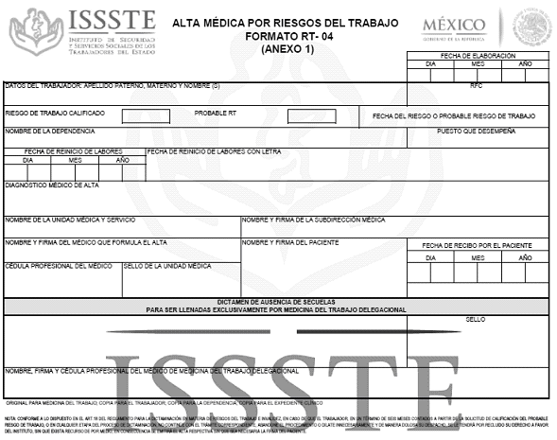

Anexo 2.- Formato RT-02

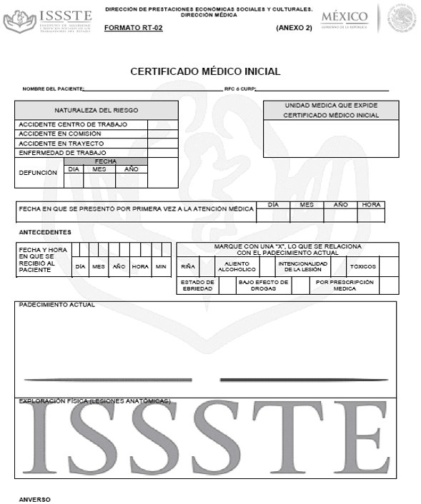

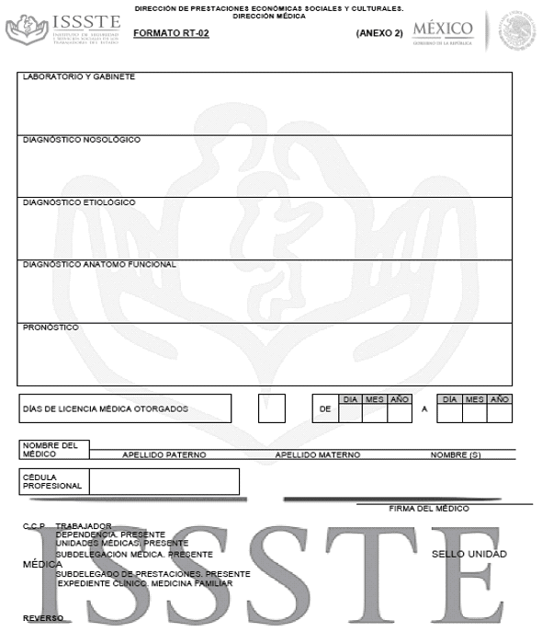

Anexo 3.- Formato RT-09

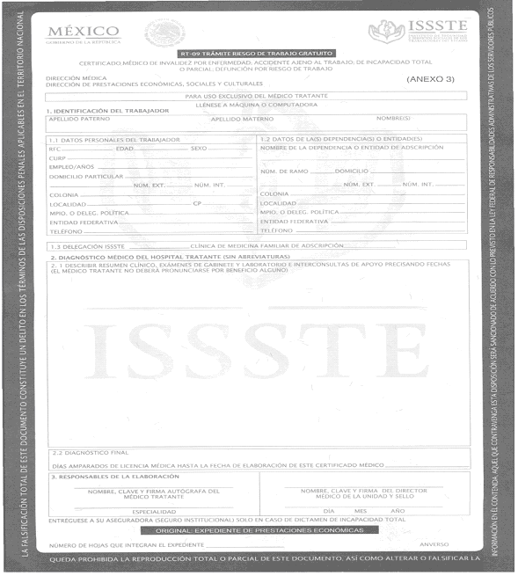

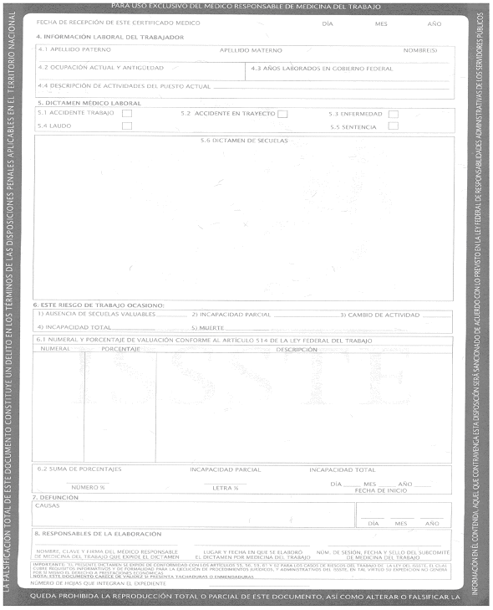

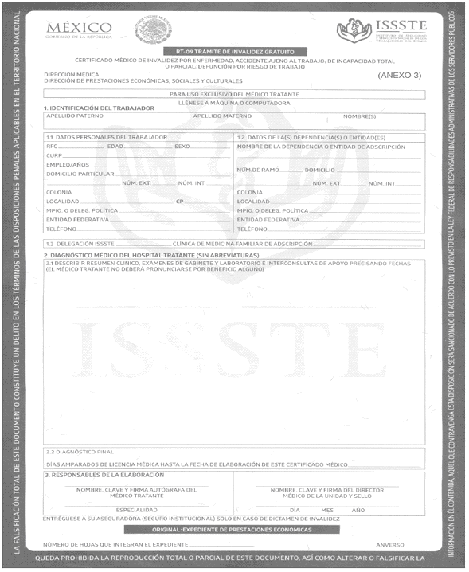



Anexo 4.- Formato C.M.T 01





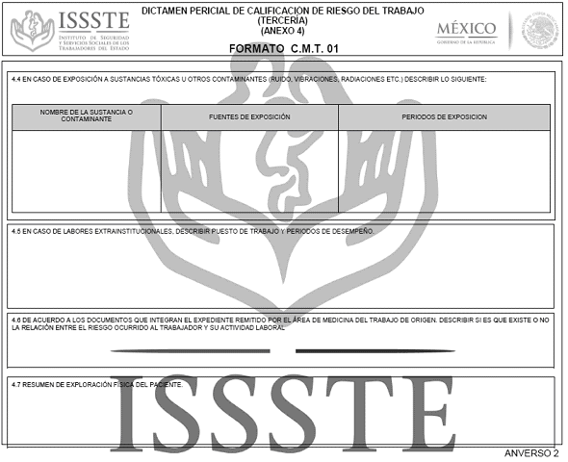

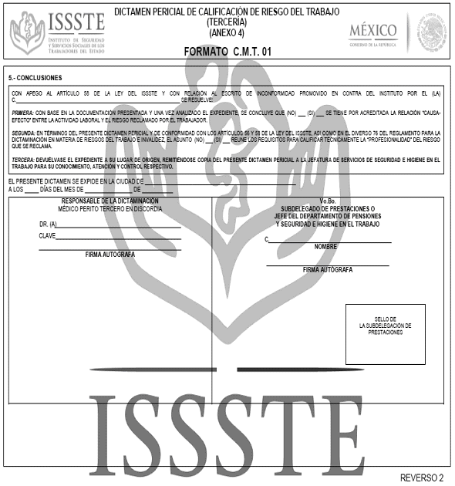

Anexo 5.- Formato C.M.T. 02

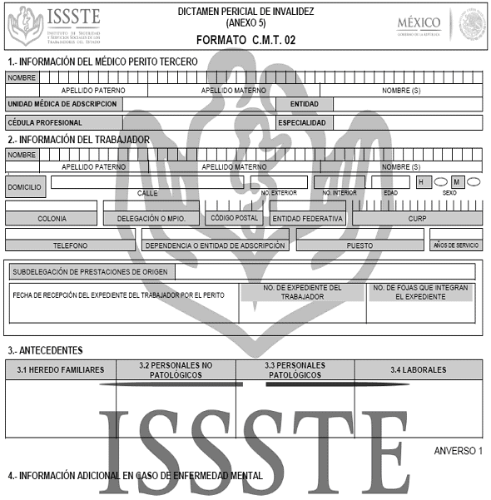

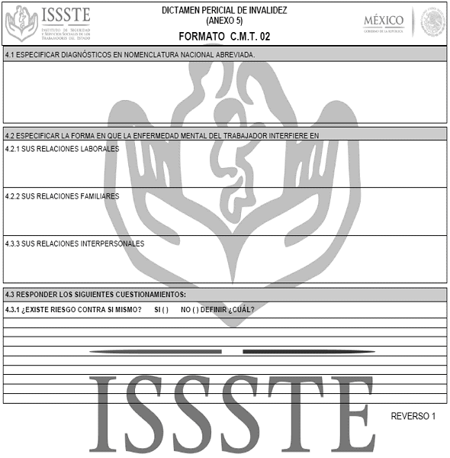

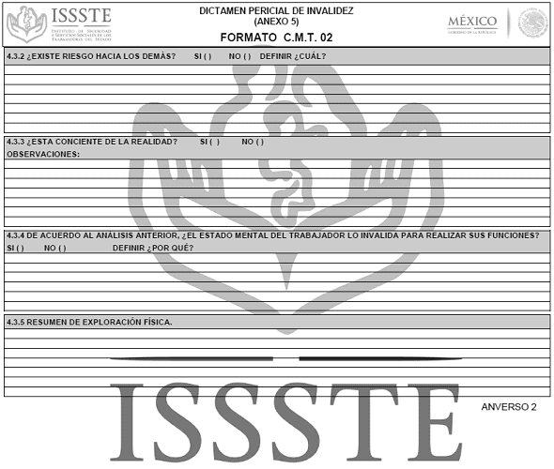

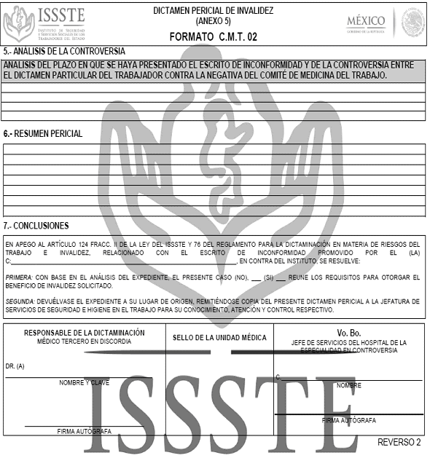

Anexo 6.- Formato RT-03-A

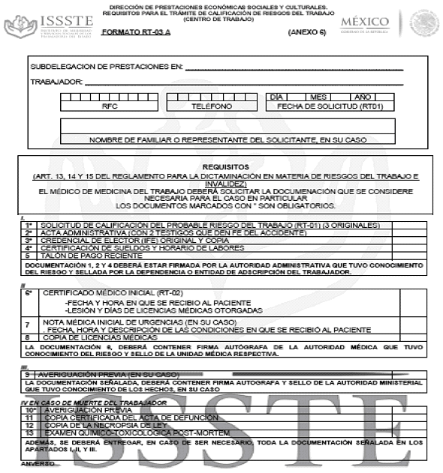

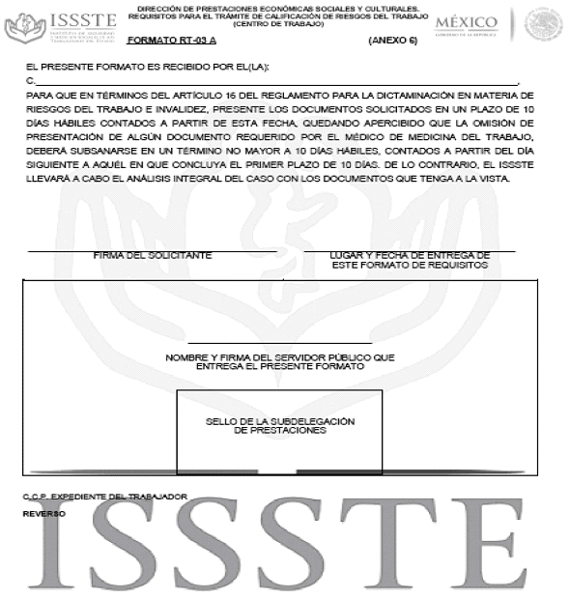

Anexo 7.- Formato RT-03-B

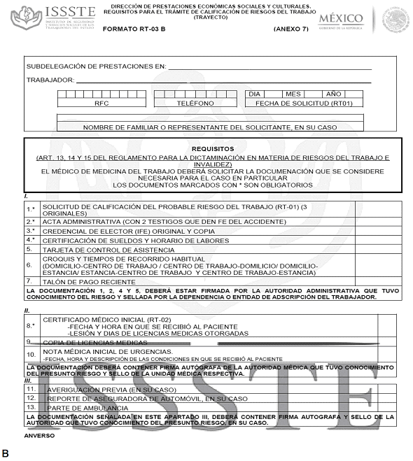

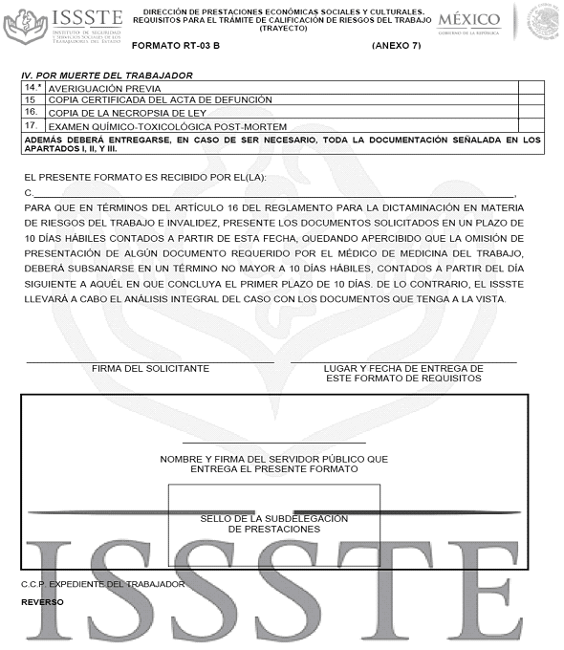

Anexo 8.- Formato RT-03-C

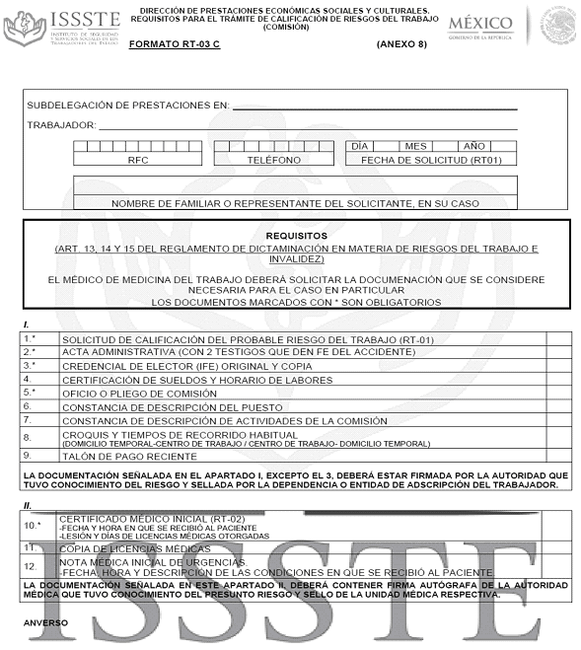

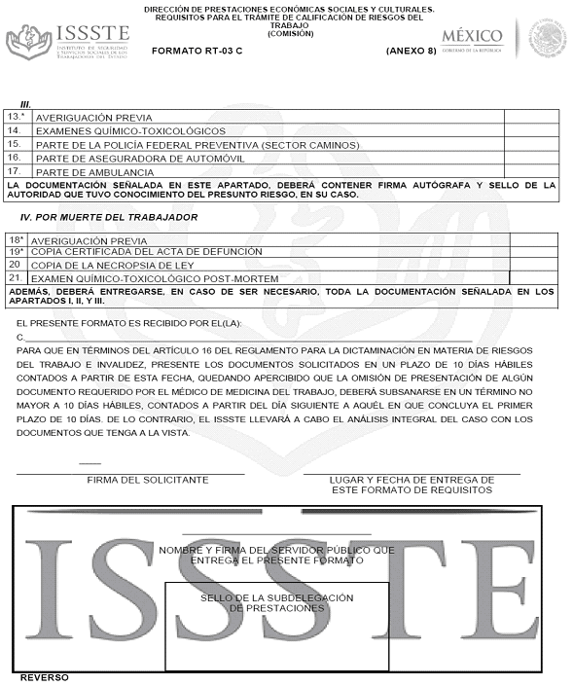

Anexo 9.- Formato RT-01

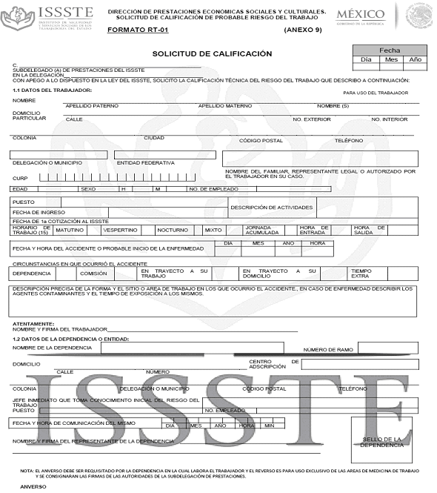

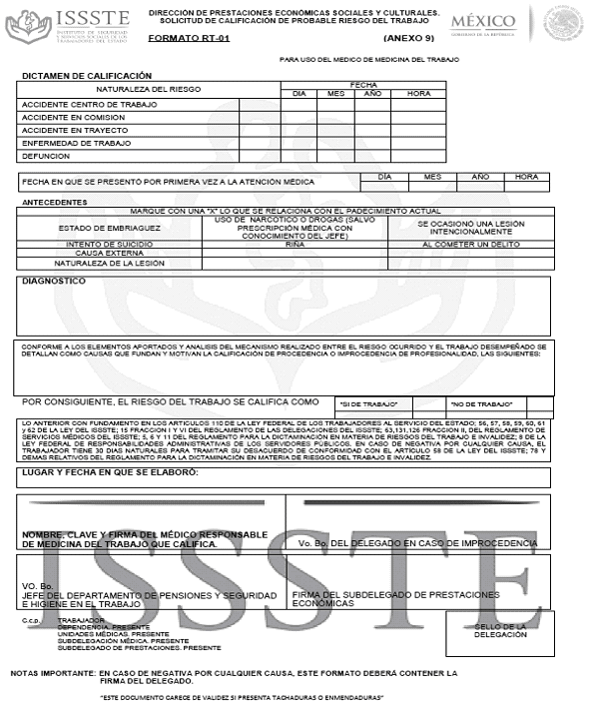

Publicado en el Diario Oficial de la Federación el 24 de febrero de 2017.

